**Липецкий государственный технический университет**

Факультет автоматизации и информатики

Кафедра электропривода

Практическая работа

по теории автоматического управления

Моделирование линейных систем автоматического управления

Вариант 45

|  |  |  |
| --- | --- | --- |
| Студент | ______________ | Кондратьев С.Е. |
| Группа: АСМР-19-1 | подпись, дата |  |
| Руководитель  Ст. преп. | ______________  подпись, дата | Белокопытов Р.Н. |
|  |  |  |
|  | | |

Липецк 2021 г.

Оглавление

1 Моделирование переходных функций 3

2 Моделирование частотных характеристик типовых звеньев 8

3 Моделирование логарифмических амплитудно – частотных характеристик 16

4 Передаточные функции соединений 20

5 Частотные характеристики последовательного соединения звеньев 25

6 Параллельное соединение. ПИД-регулятор 33

# 1 Моделирование переходных функций

Задание. Смоделировать в программном пакете MATLAB/Simulink переходные функции П-, А-, ИИ-, РИ-, ИД- и РД-звеньев. Параметры всех звеньев одинаковы, параметры согласно варианту приведены в таблице 1.

Таблица 1 – Параметры звеньев

|  |  |  |
| --- | --- | --- |
| Вариант | *k* | *T* |
| 45 | 0,5 | 9 |

Модель и график симуляции П-звена представлены на рисунках 1 и 2.

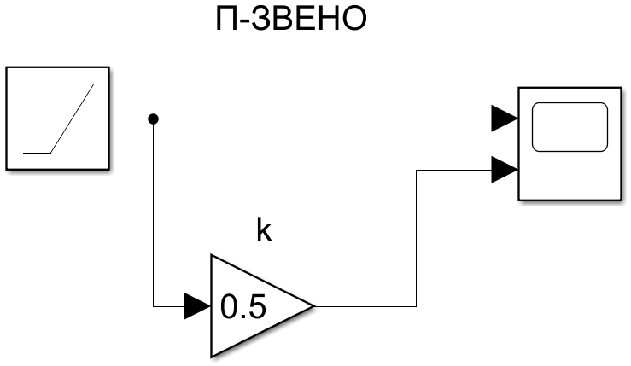

Рисунок 1 – Модель П-звена в Simulink

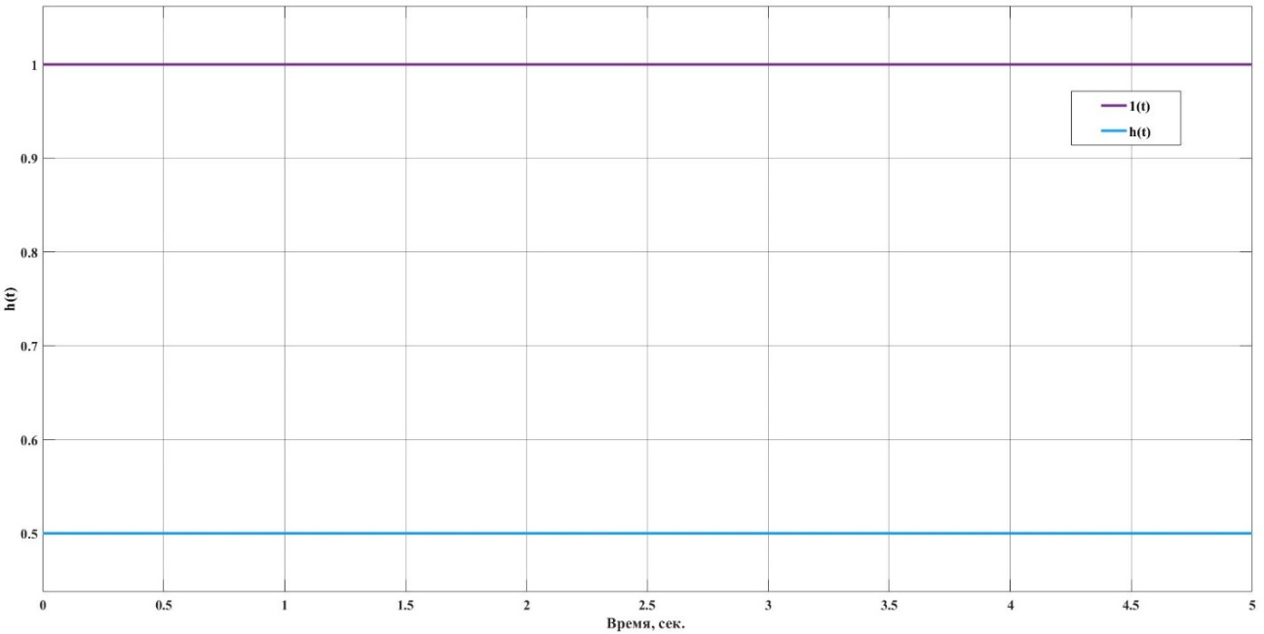

Рисунок 2 – График П-звена в Simulink

Модель и график симуляции А-звена представлены на рисунках 3 и 4.

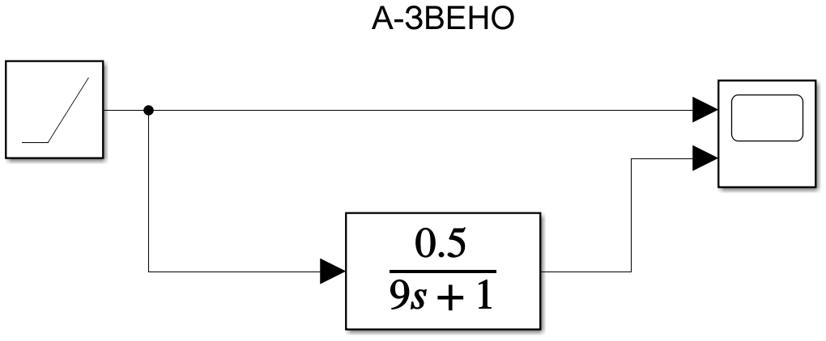

Рисунок 3 – Модель А-звена в Simulink

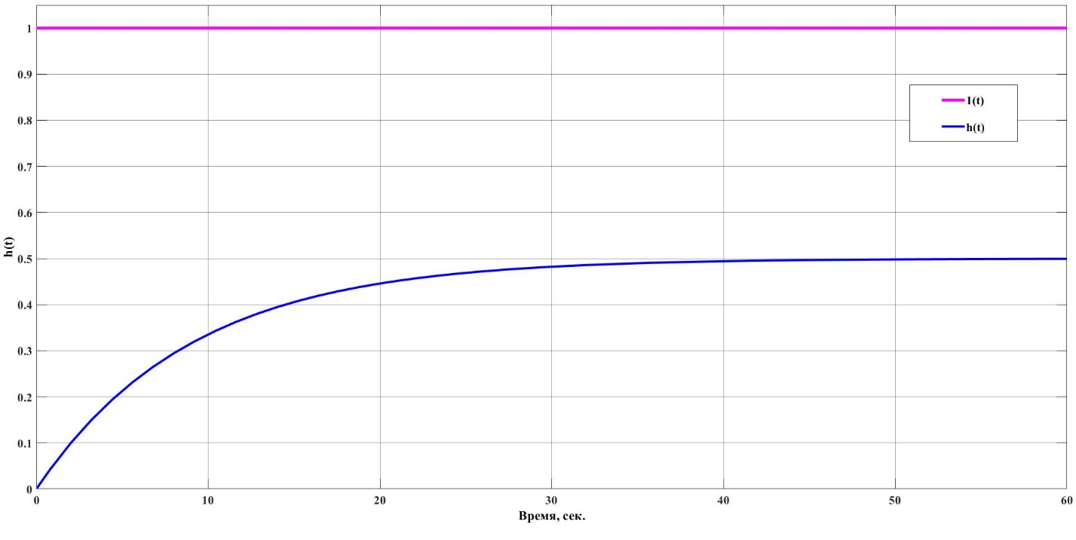

Рисунок 4 – График А-звена в Simulink

Модель и график симуляции ИИ-звена представлены на рисунках 5 и 6.

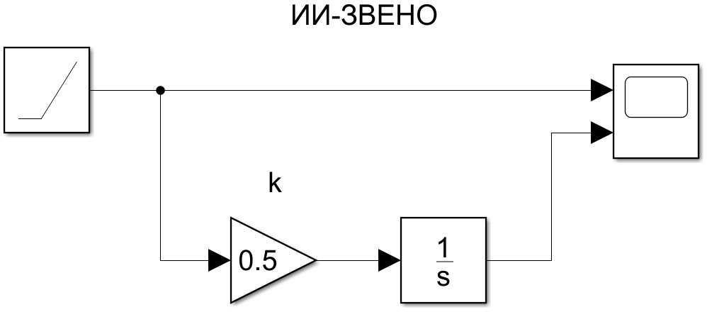

Рисунок 5 – Модель ИИ-звена в Simulink

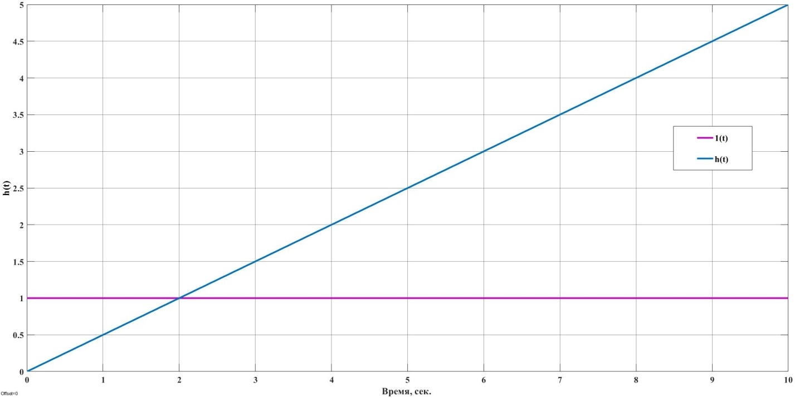

Рисунок 6 – График ИИ-звена в Simulink

Модель и график симуляции РИ-звена представлены на рисунках 7 и 8.

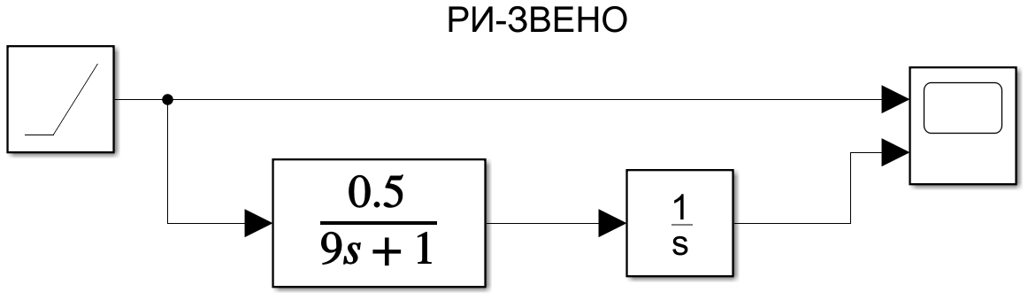

Рисунок 7 – Модель РИ-звена в Simulink

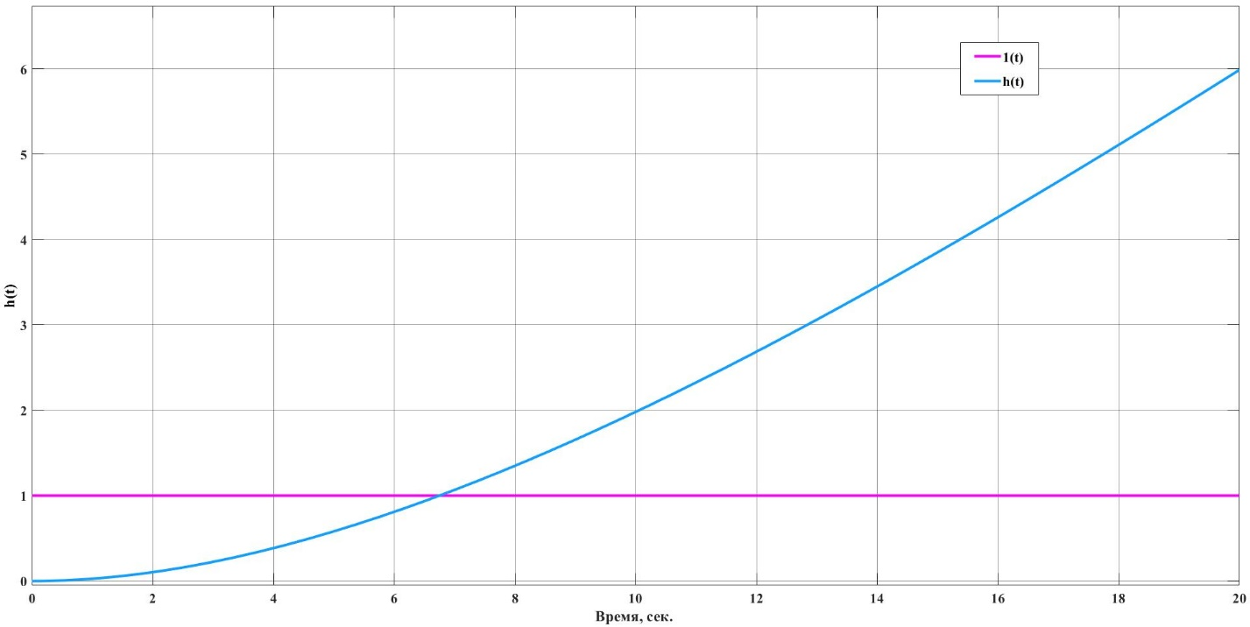

Рисунок 8 – График РИ-звена в Simulink

Идеальное Д-звено смоделировать в Simulink невозможно, поскольку при определении параметров блока ПФ transferFunction порядок полинома числителя ПФ не должен превышать порядка полинома знаменателя ПФ. Модель и график симуляции РД-звена представлены на рисунках 9 и 10.

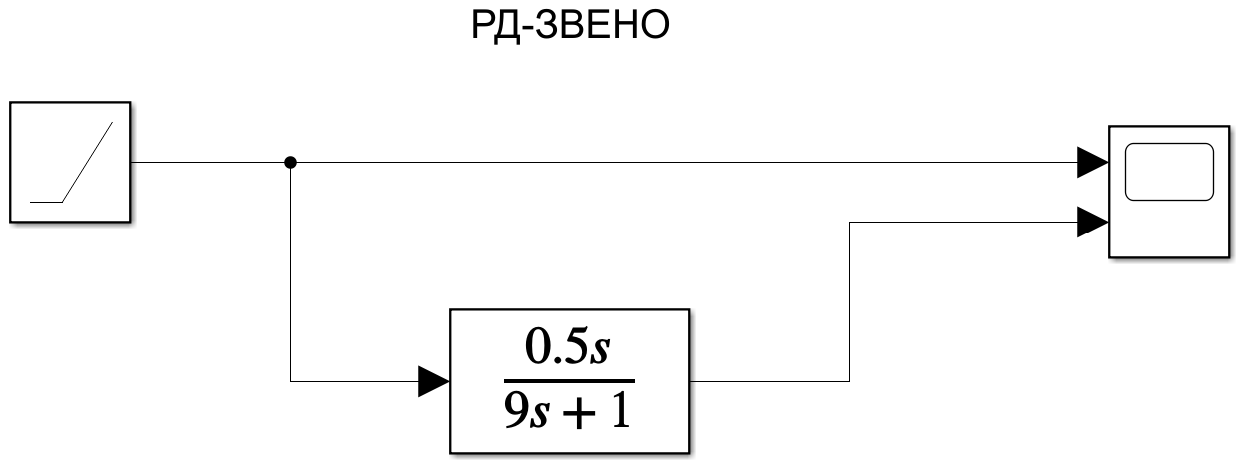

Рисунок 9 – Модель РД-звена в Simulink

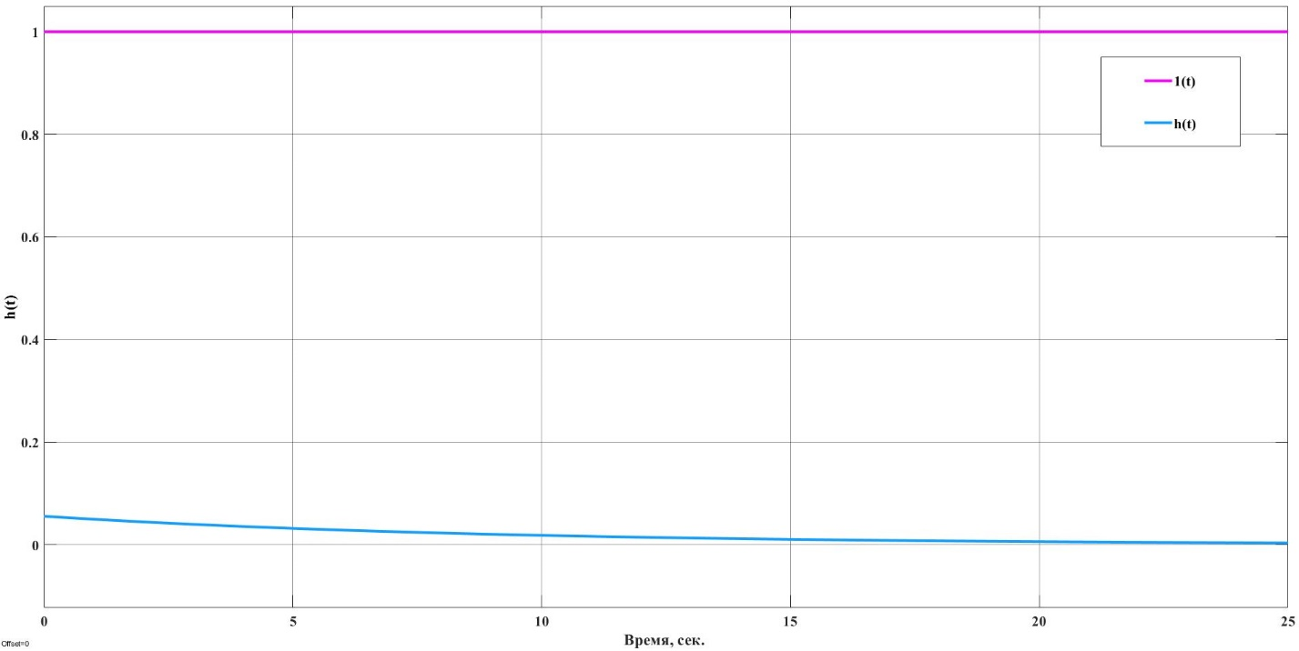

Рисунок 10 – График РД-звена в Simulink

# 2 Моделирование частотных характеристик типовых звеньев

Задание: смоделировать в Simulink частотные характеристики П-, А-, ИИ-, РИ-, ИД-, и РД- звеньев. Параметры всех звеньев одинаковы, варианты приведены в таблице 2.

Таблица 2 – Исходные данные

|  |  |  |
| --- | --- | --- |
| Вариант | *k* | *T* |
| 45 | 9 | 0,5 |

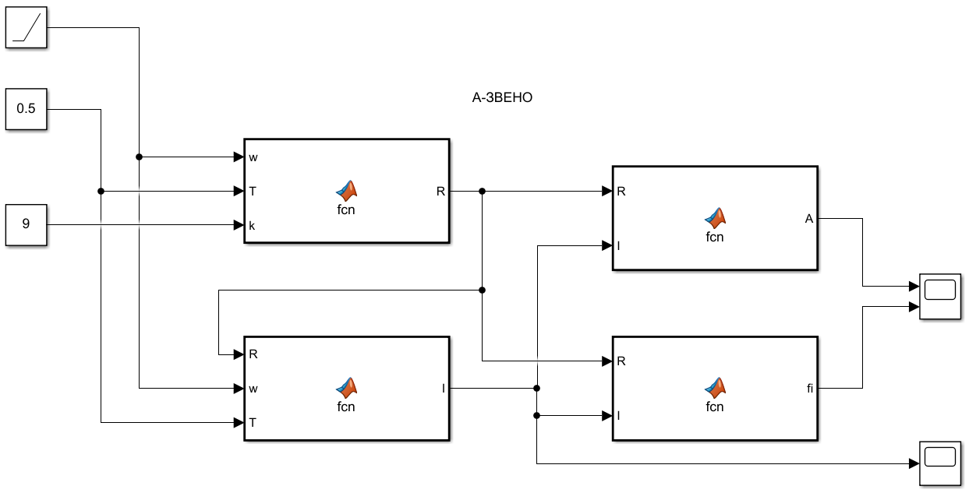

Рисунок 11 – Модель А-звена для построения АЧХ и ФЧХ

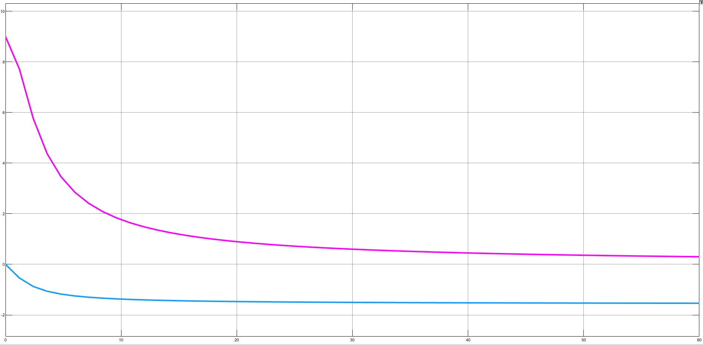

Рисунок 12 – Результат моделирования

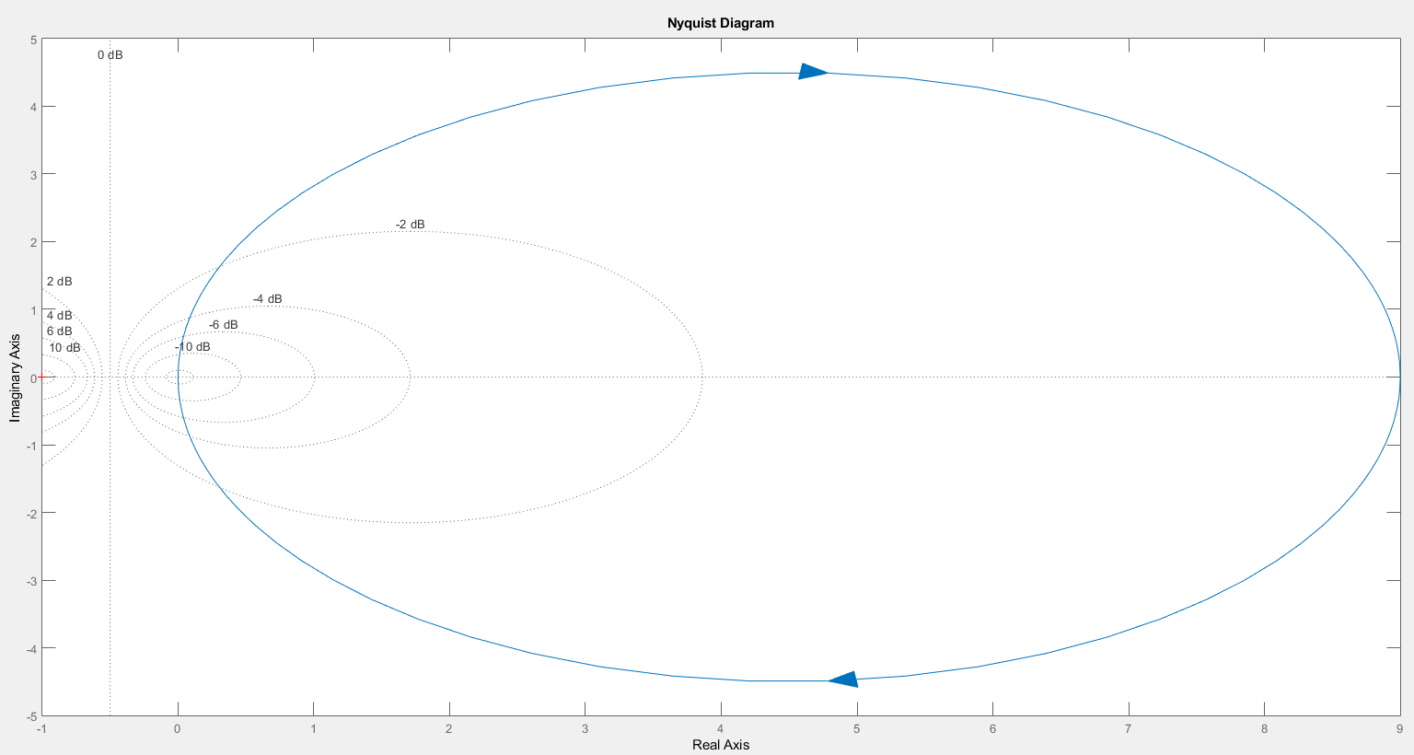

Рисунок 13 – Результат моделирования годографа Найквиста

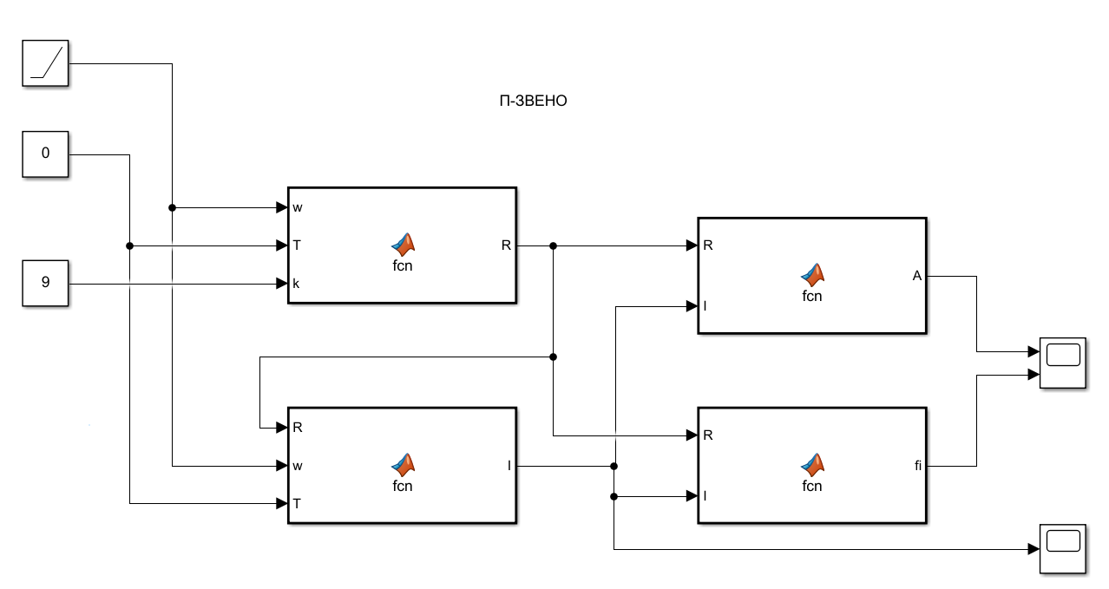 Рисунок 14 – Модель П-звена для построения АЧХ и ФЧХ

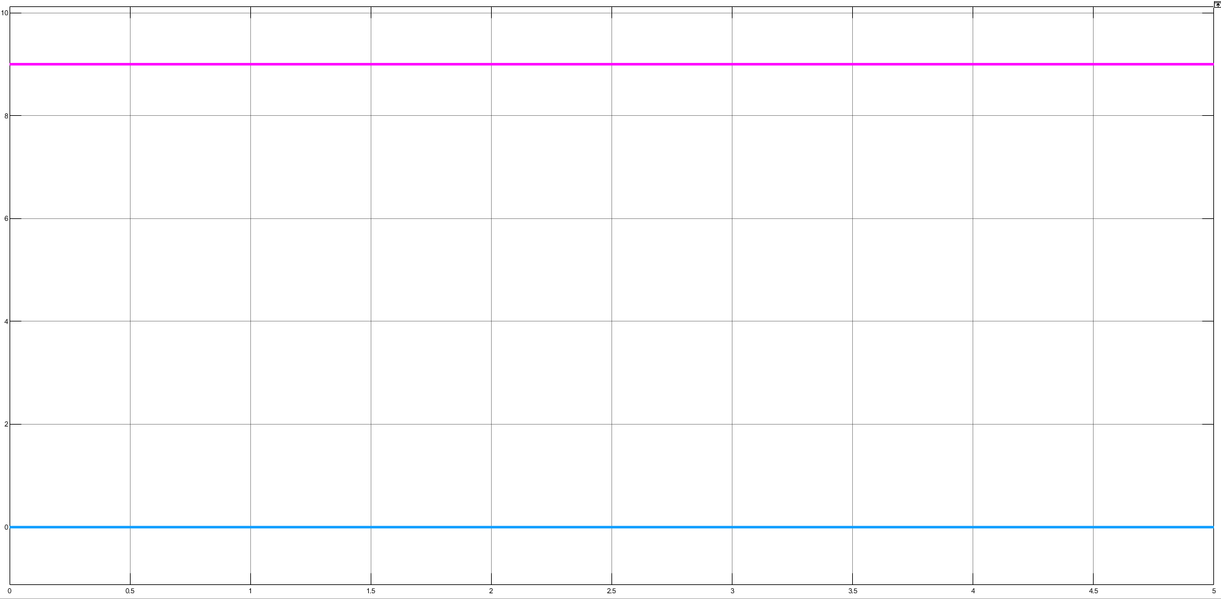 Рисунок 15 – Результат моделирования

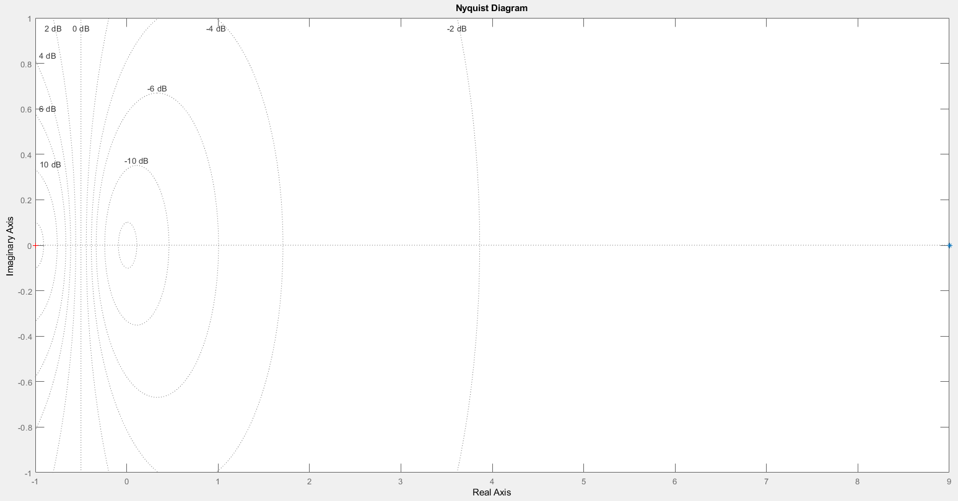 Рисунок 16 – Результат моделирования годографа Найквиста

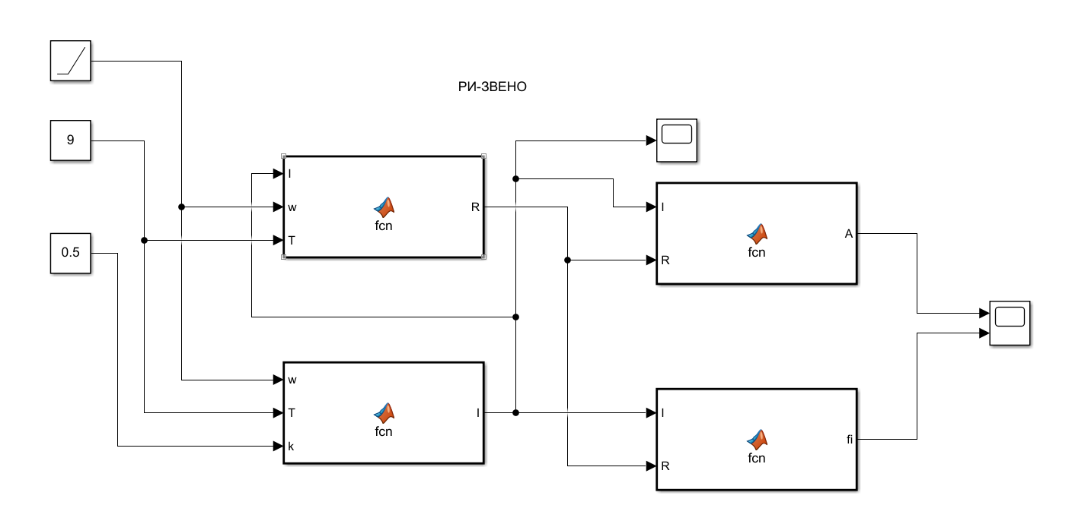 Рисунок 17 – Модель РИ-звена для построения АЧХ и ФЧХ

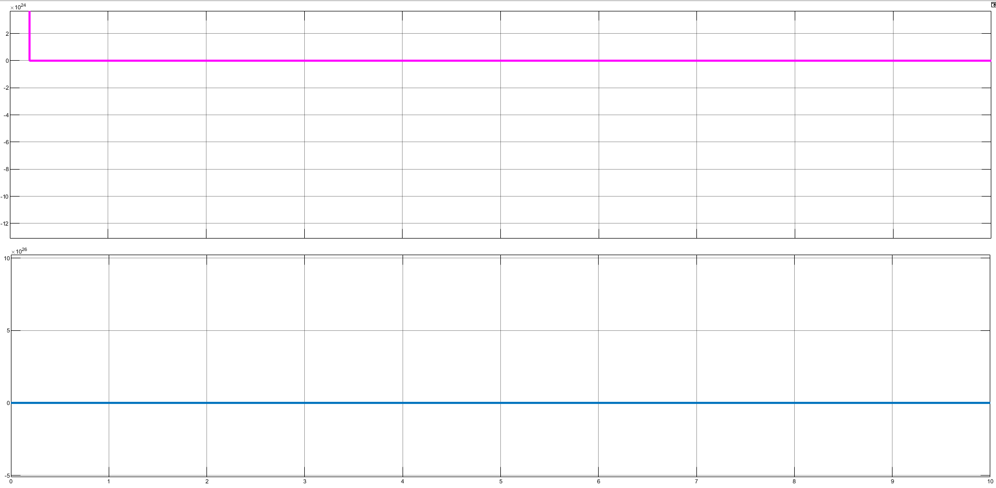 Рисунок 18 – Результат моделирования

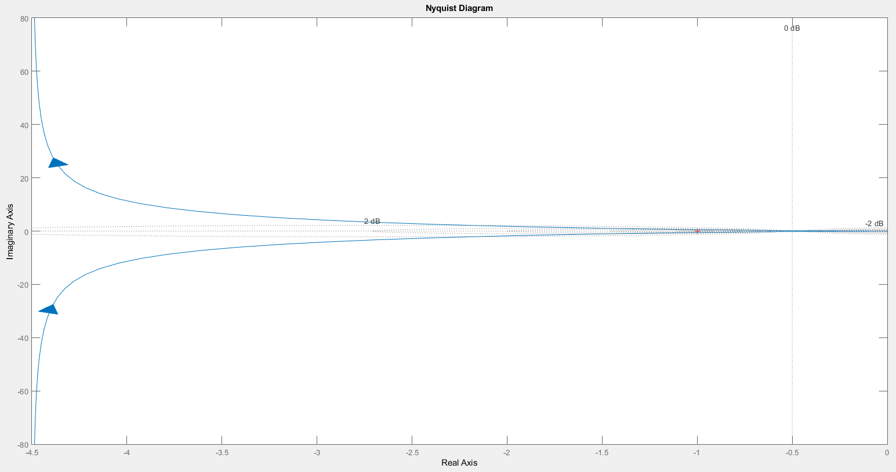 Рисунок 19 – Результат моделирования годографа Найквиста

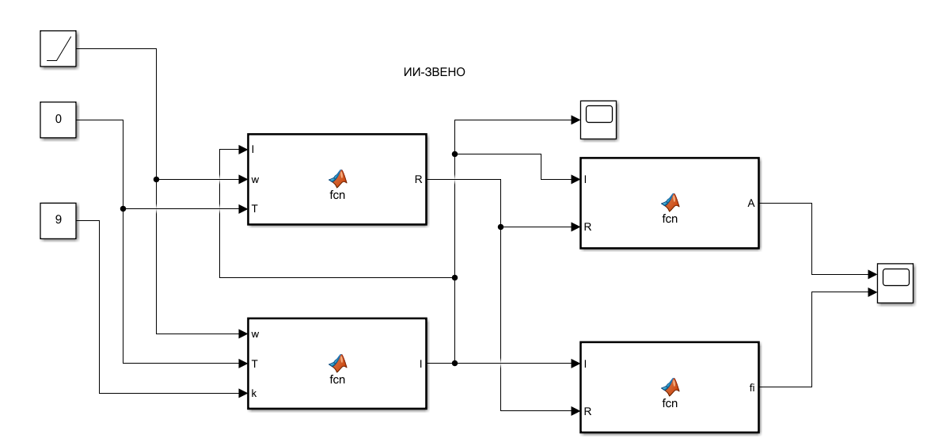 Рисунок 20 – Модель ИИ-звена для построения АЧХ и ФЧХ

 Рисунок 21 – Результат моделирования

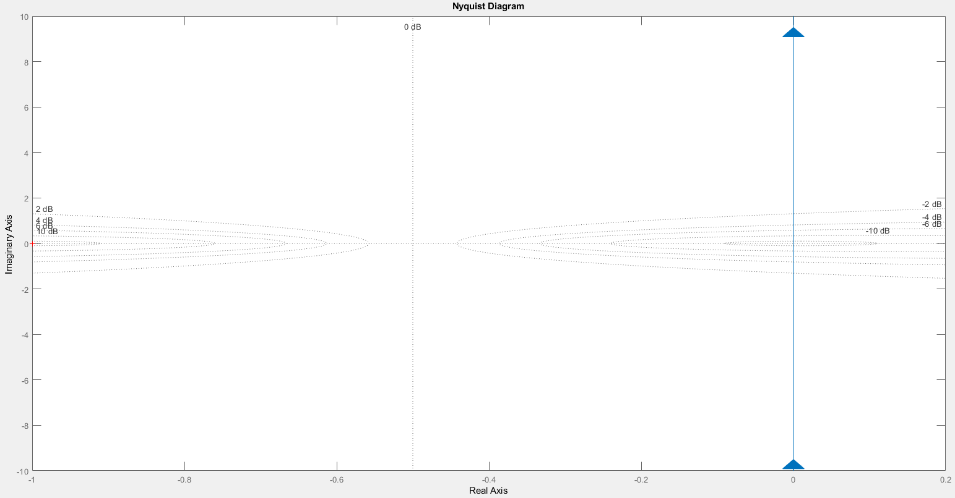 Рисунок 22 – Результат моделирования годографа Найквиста

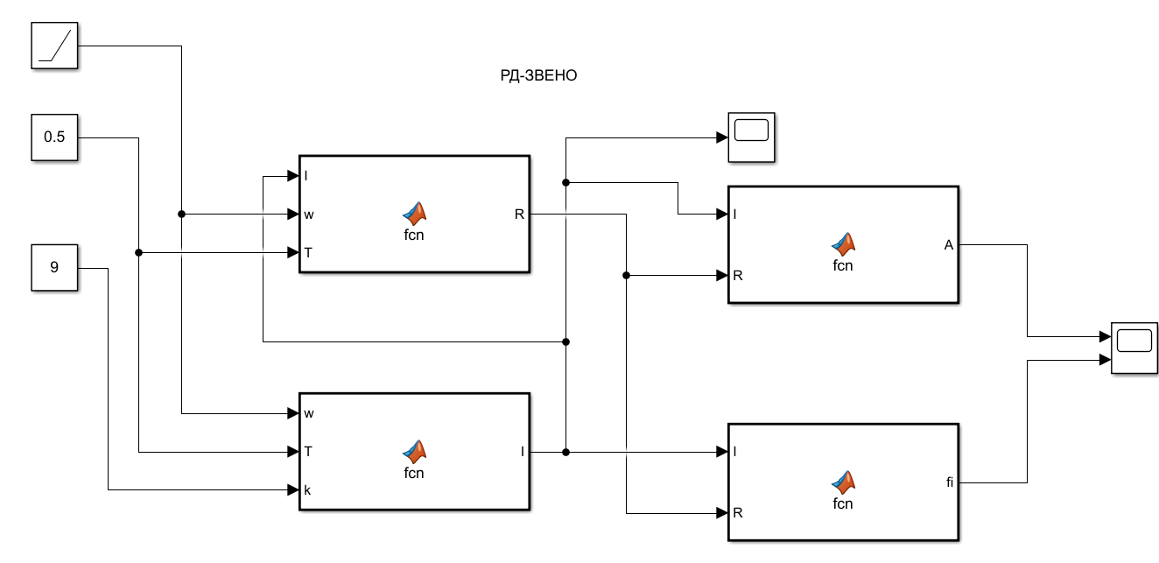 Рисунок 23 – Модель РД-звена для построения АЧХ и ФЧХ

 Рисунок 24 – Результат моделирования

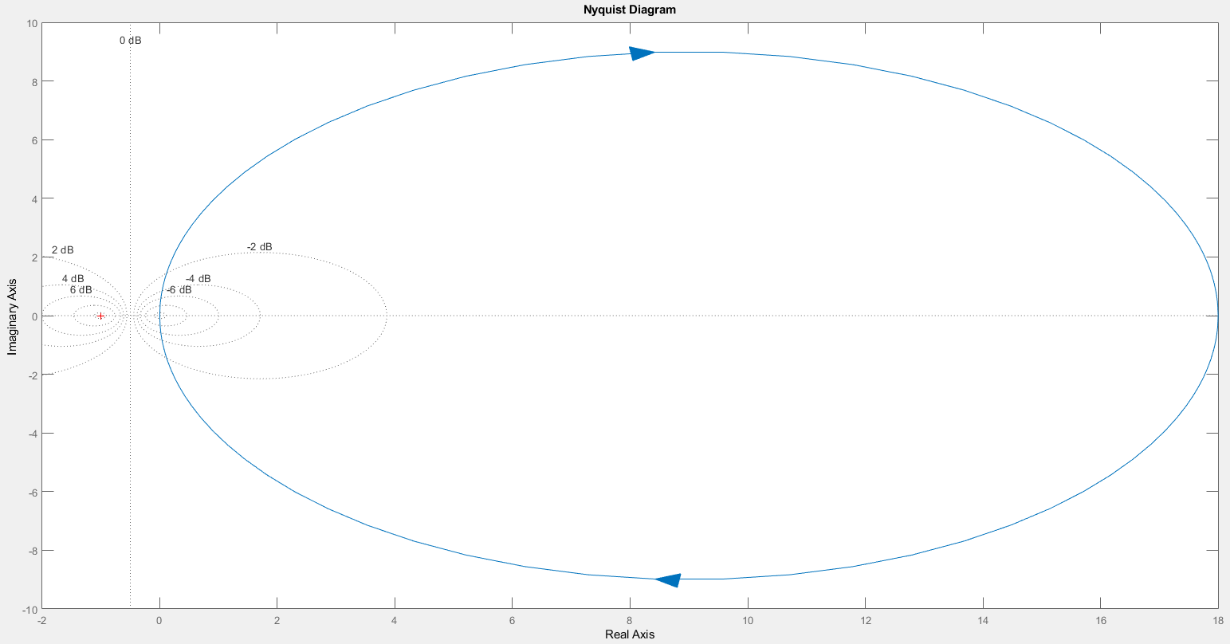 Рисунок 25 – Результат моделирования годографа Найквиста

# 3 Моделирование логарифмических амплитудно – частотных характеристик

Задание. Смоделировать в Simulink истинные ЛАЧХ для П-, А-, ИИ-, РИ-, ИД- и РД-звеньев. Параметры всех звеньев одинаковы, варианты приведены в таблице 3.

Таблица 3 – Исходные данные

|  |  |  |
| --- | --- | --- |
| Вариант | *k* | *T* |
| 45 | 100 | 0,01 |

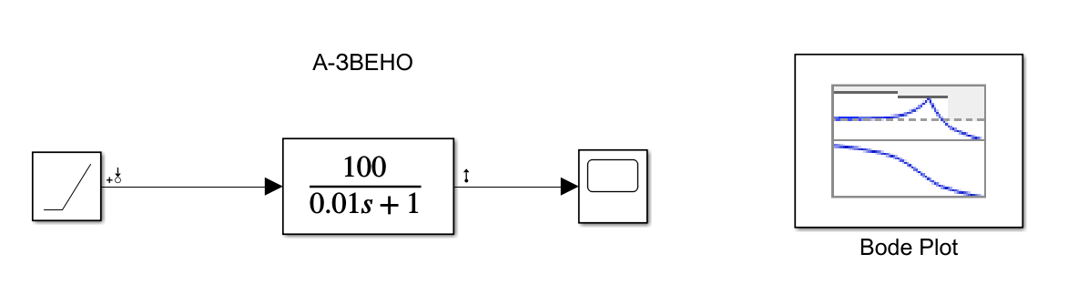

Рисунок 26 – Модель А-звена для построения ЛАЧХ и ЛФЧХ

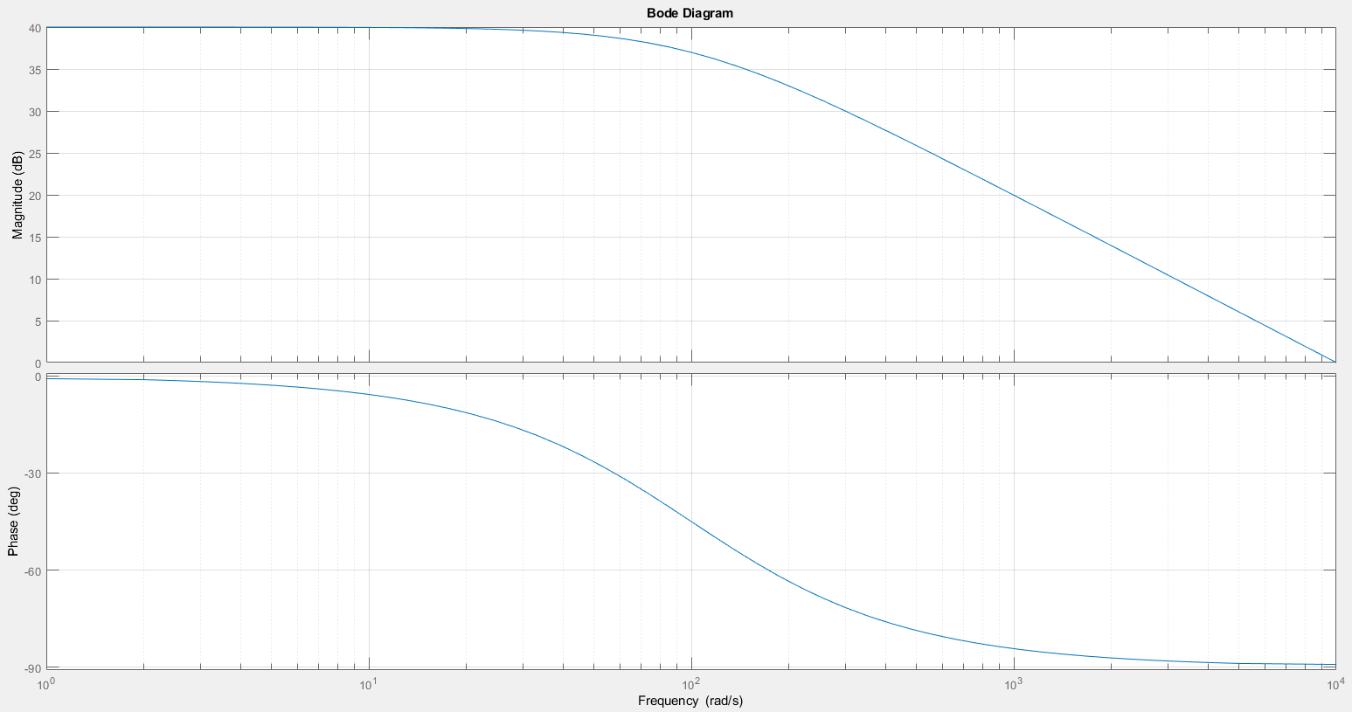

Рисунок 27 – Результат моделирования на диаграмме Боде

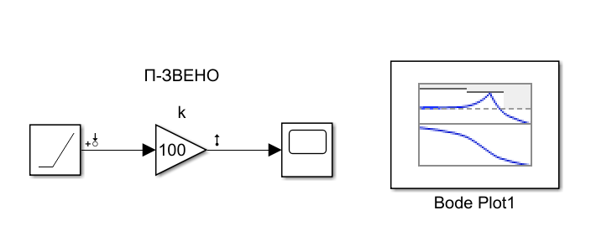

Рисунок 28 – Модель П-звена для построения ЛАЧХ и ЛФЧХ

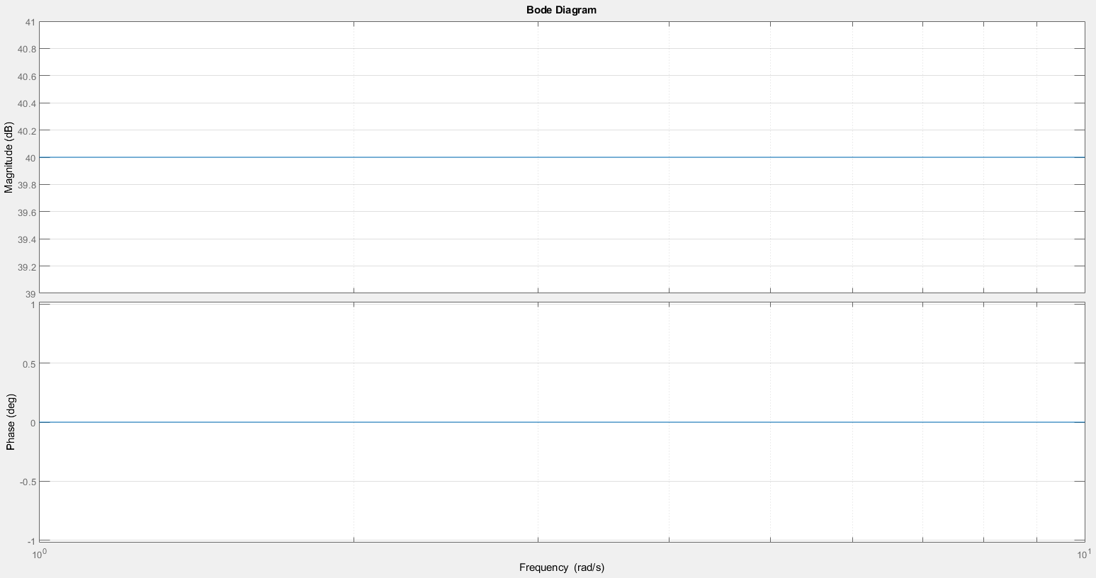

Рисунок 29 – Результат моделирования на диаграмме Боде

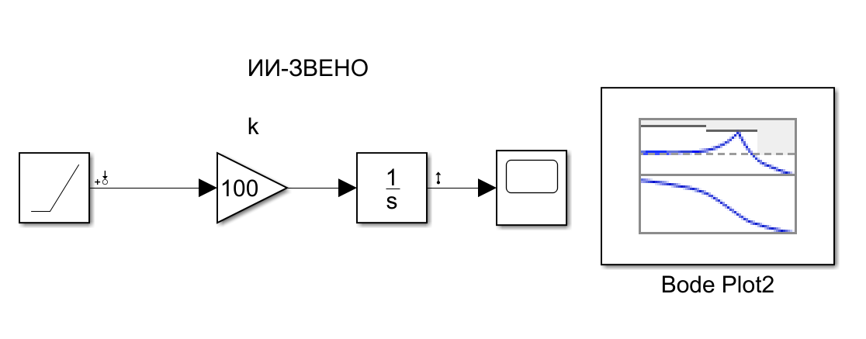

Рисунок 30 – Модель ИИ-звена для построения ЛАЧХ и ЛФЧХ

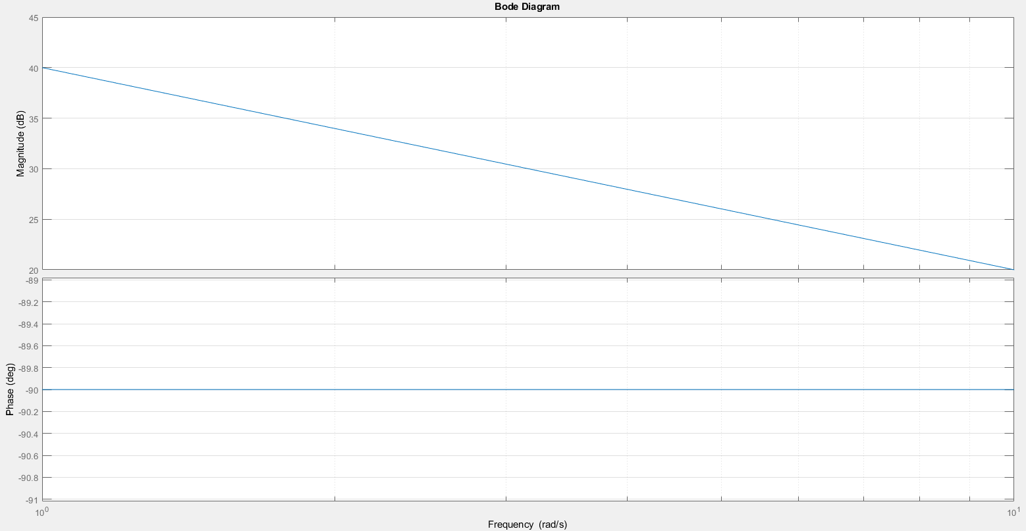

Рисунок 31 – Результат моделирования на диаграмме Боде

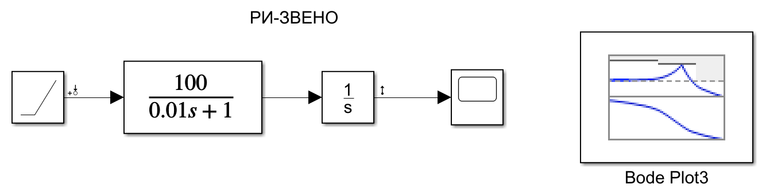

Рисунок 32 – Модель РИ-звена для построения ЛАЧХ и ЛФЧХ

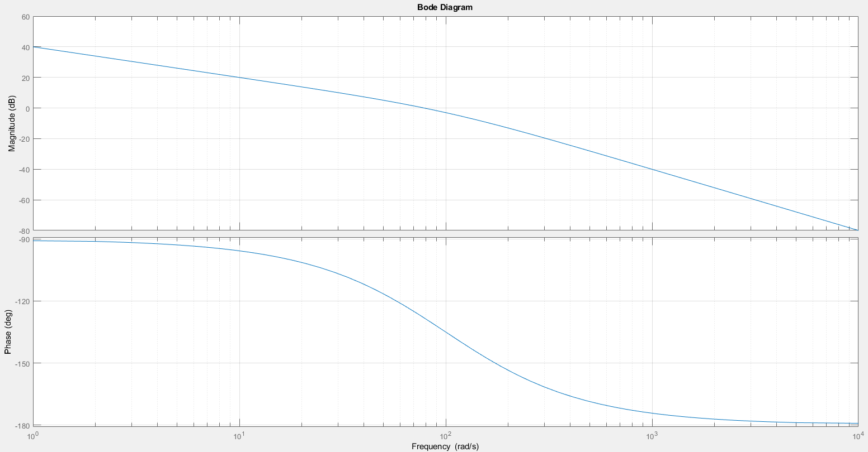

Рисунок 33 – Результат моделирования на диаграмме Боде

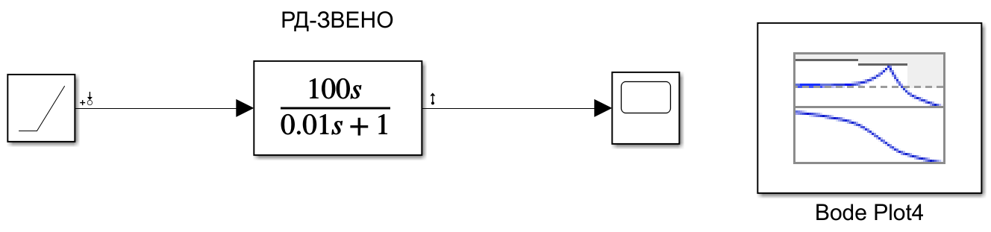 Рисунок 34 – Модель РД-звена для построения ЛАЧХ и ЛФЧХ

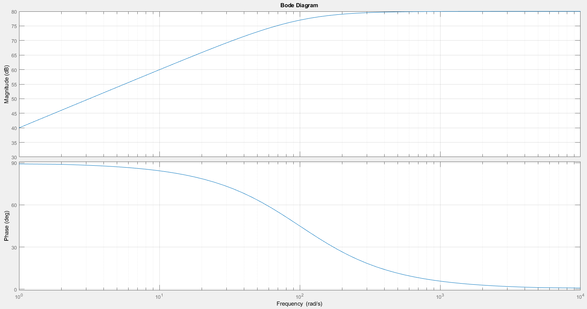

Рисунок 35 – Результат моделирования на диаграмме Боде

# 4 Передаточные функции соединений

Задание. Найти передаточную функцию: 1) Последовательного соединения звеньев; 2) Параллельного соединения звеньев; 3) Последовательного соединения звеньев, охваченного единичной отрицательной обратной связью. 4) Провести проверки правильности полученных функций в Simulink. Параметры согласно варианту приведены в таблице 4.

Таблица 4 – Параметры звеньев

|  |  |  |  |
| --- | --- | --- | --- |
| Вариант |  | *K1, K2* | *T1, T2* |
| Первое звено | 100 | 10 |
| 45 | Второе звено | 100 | 100 |

Передаточные функции соединений. Последовательное соединение звеньев. Передаточная функция данной системы получается перемножением передаточных функций входящих в соединение звеньев:





Параллельное соединение звеньев. Передаточная функция данной системы получается сложением передаточных функций двух звеньев:







Последовательное соединение заданных звеньев, охваченного единичной отрицательной обратной связью. Передаточная функция единичной отрицательной обратной связи:







.

Производим проверку правильности полученных функций в Simulink (рисунки 36-41):

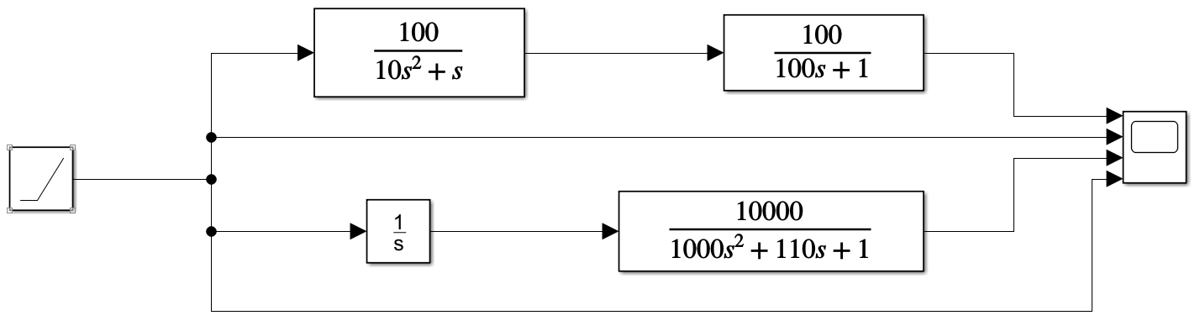

Рисунок 36 – Моделирование последовательного соединения РИ и A-звеньев

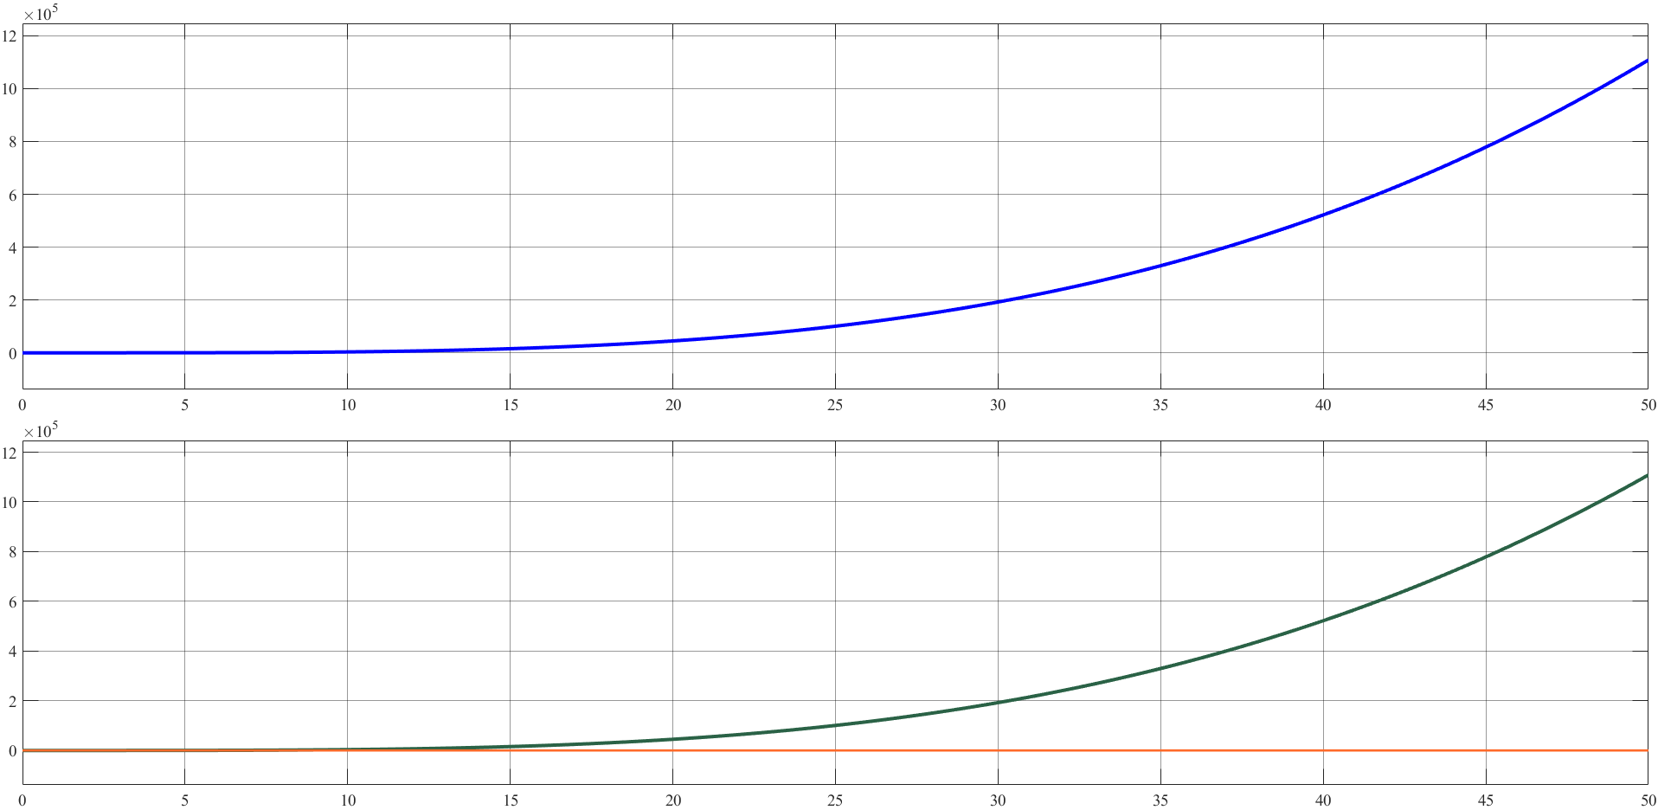

Рисунок 37 – Моделирование последовательного соединения РИ и A-звеньев

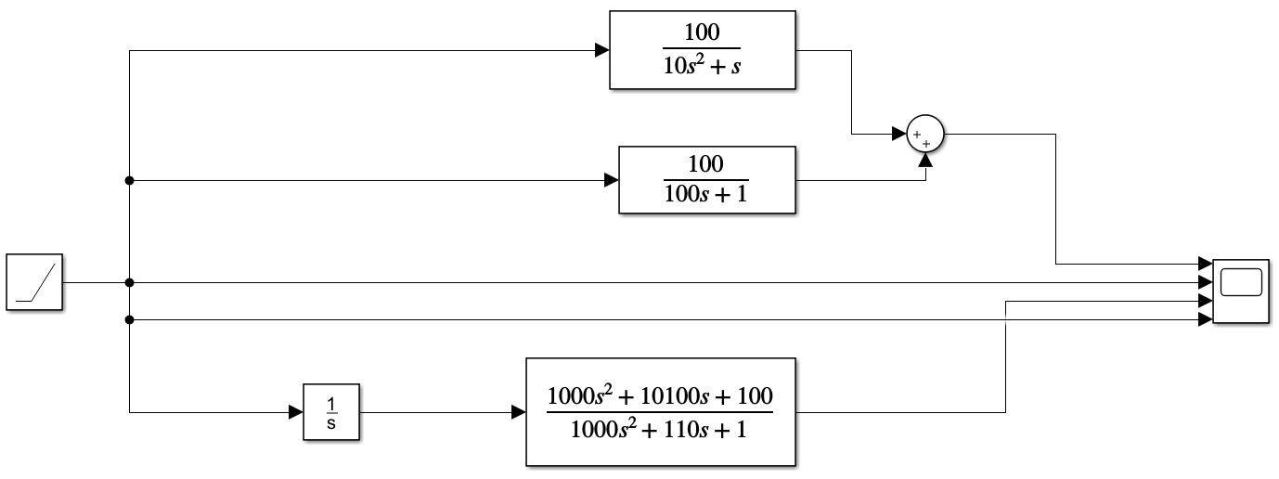

Рисунок 38 – Моделирование параллельного соединения РИ и A-звеньев

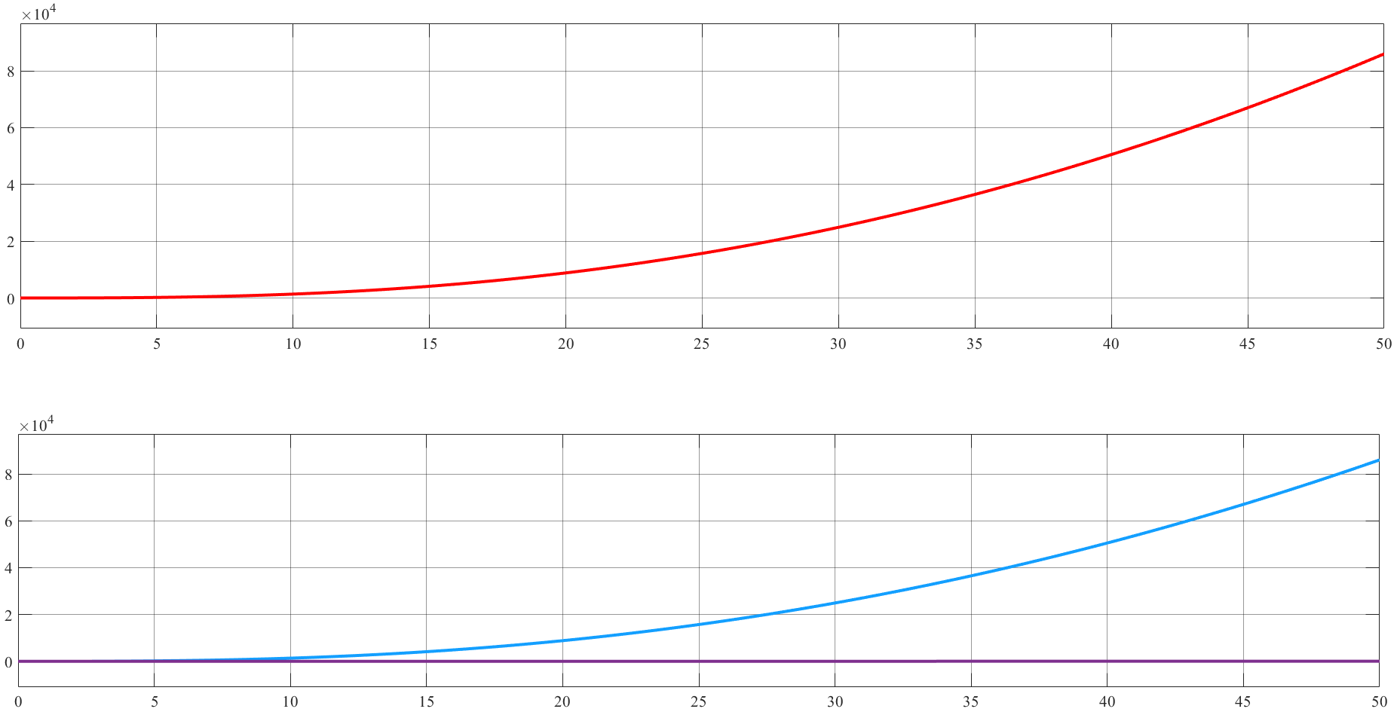

Рисунок 39 – Моделирование параллельного соединения РИ и A-звеньев

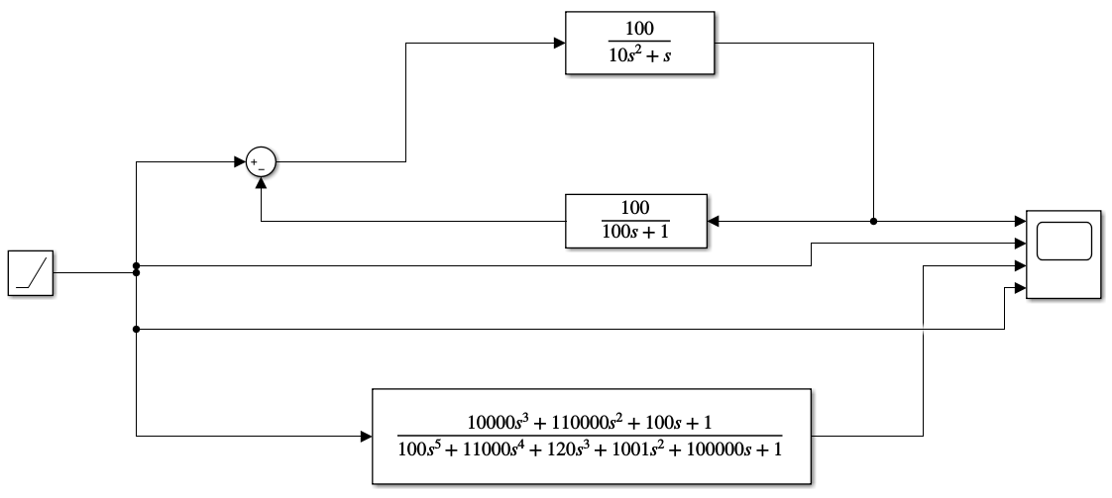

Рисунок 40 – Моделирование последовательного соединения заданных звеньев, охваченных единичной отрицательной обратной связью соединения РИ и A-звеньев

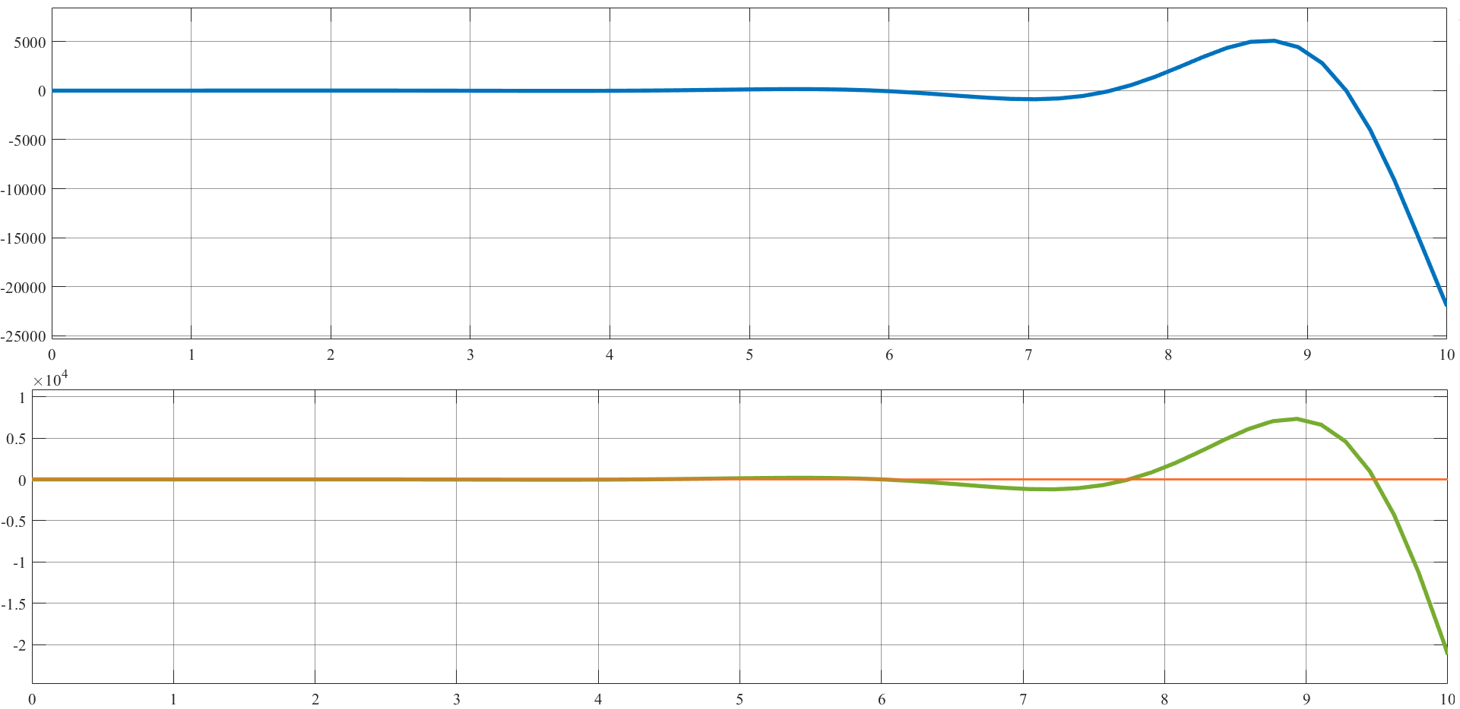

Рисунок 41 – Моделирование последовательного соединения заданных звеньев, охваченных единичной отрицательной обратной связью соединения РИ и A-звеньев

# 5 Частотные характеристики последовательного соединения звеньев

Задание. Смоделировать в Simulink истинные ЛАЧХ для П-, А-, ИИ-, РИ-, ИД- и РД-звеньев. Параметры всех звеньев одинаковы, варианты приведены в таблице 5.

Таблица 5 – Исходные данные

|  |  |  |  |  |
| --- | --- | --- | --- | --- |
| Вариант | *K1* | *T1* | *K2* | *T2* |
| 45 | 105 | 40,75 | 0,3 | 48,8 |

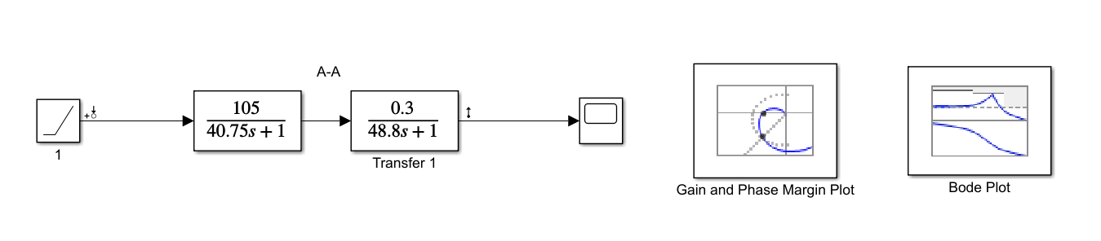

Рисунок 42 – Модель соединения А-А звеньев

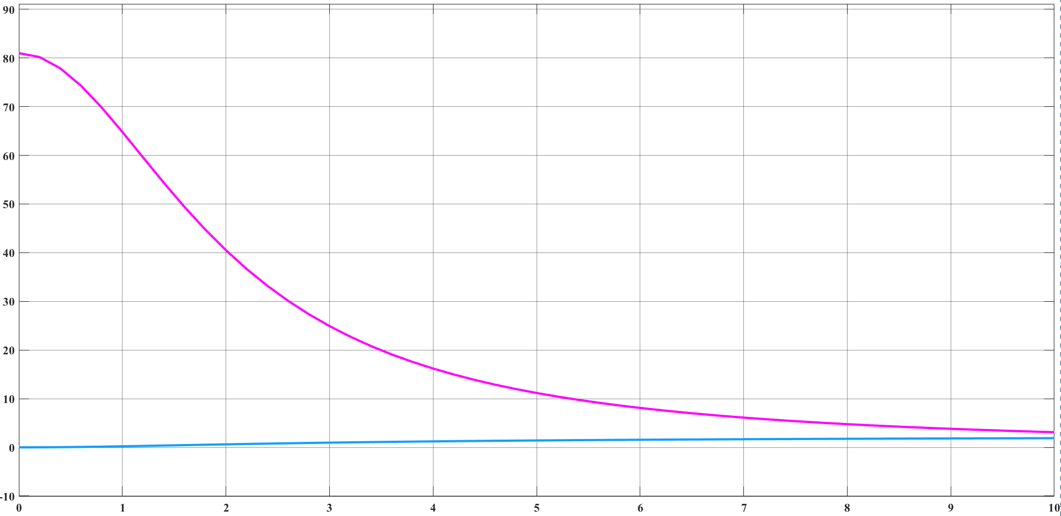

Рисунок 43 – Результат моделирования АЧХ и ФЧХ

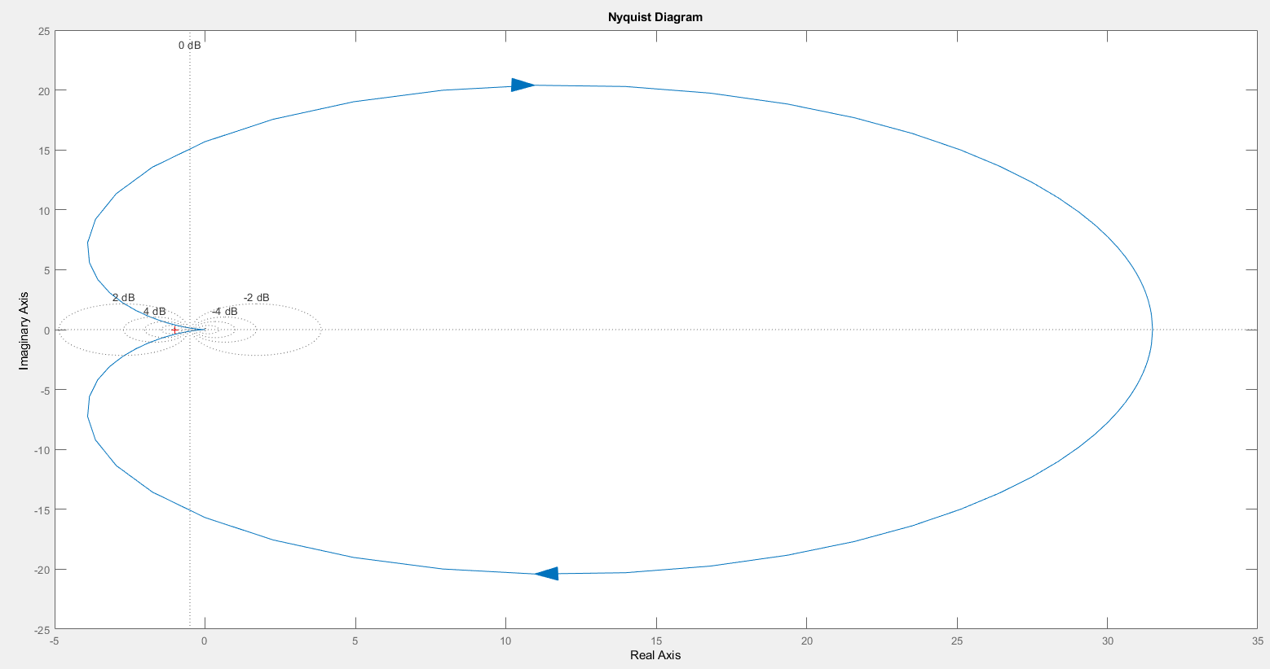Рисунок 44 – Результат моделирования годографа Найквиста

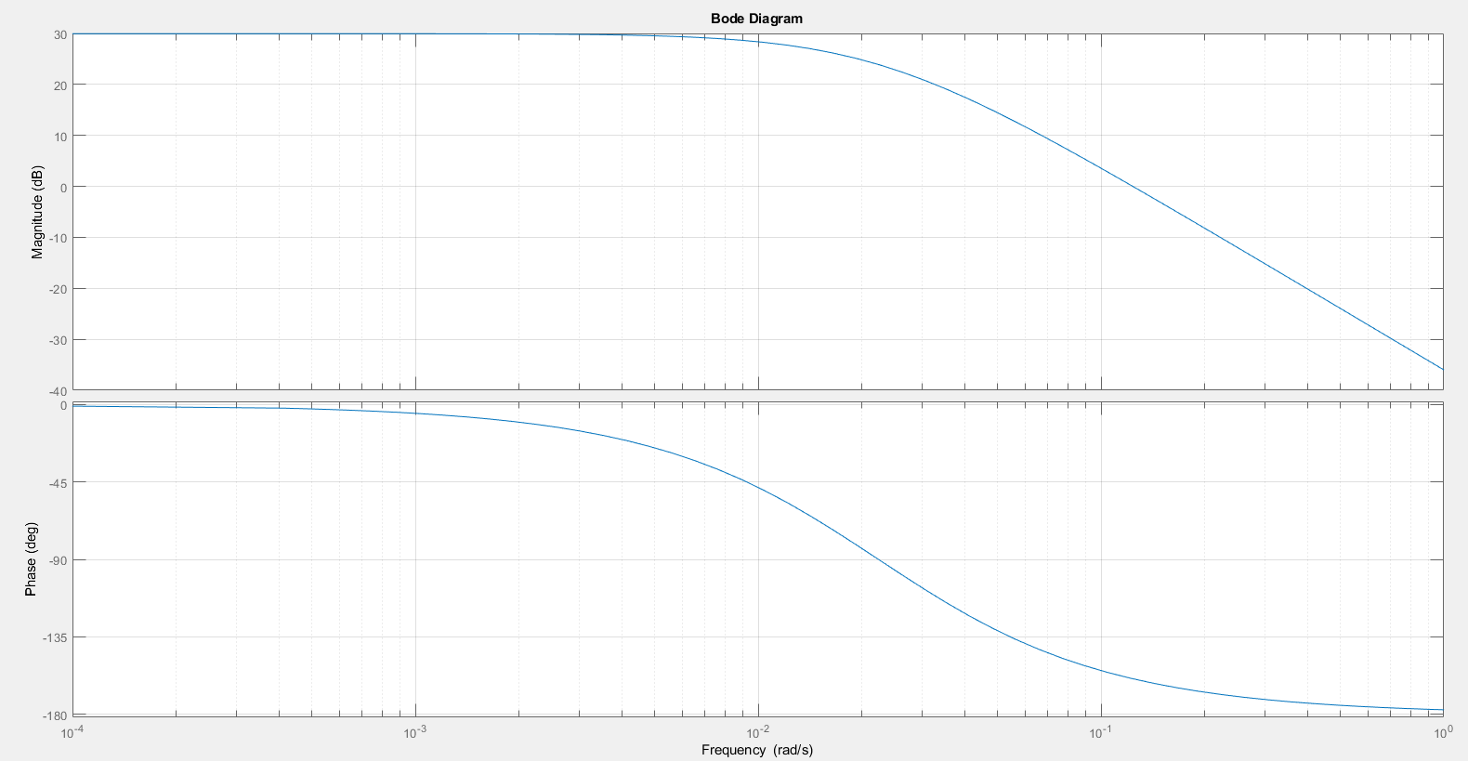Рисунок 45 – Результат моделирования ЛАЧХ и ЛФЧХ

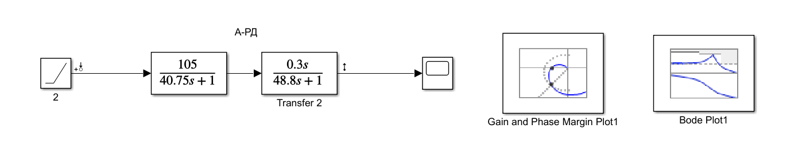Рисунок 46 – Модель соединения А-РД звеньев

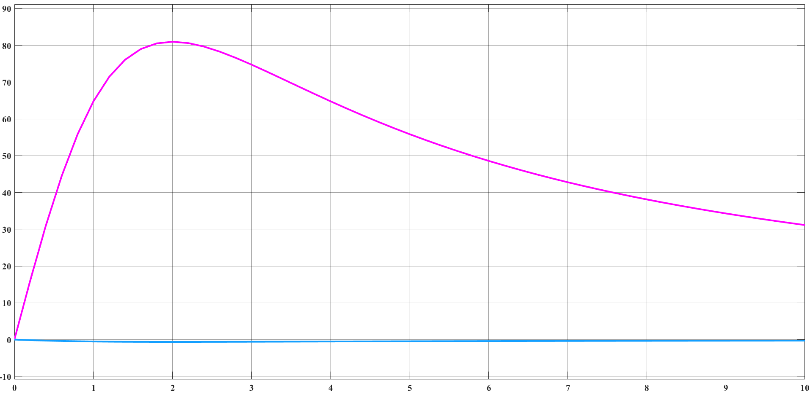

Рисунок 47 – Результат моделирования АЧХ и ФЧХ

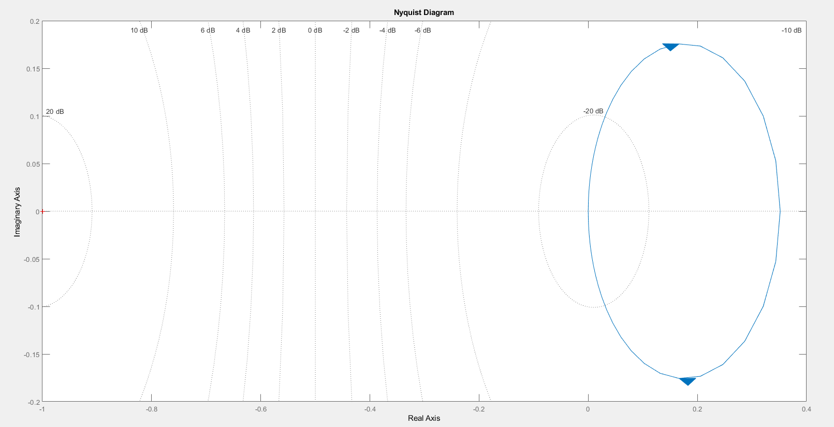Рисунок 48 – Результат моделирования годографа Найквиста

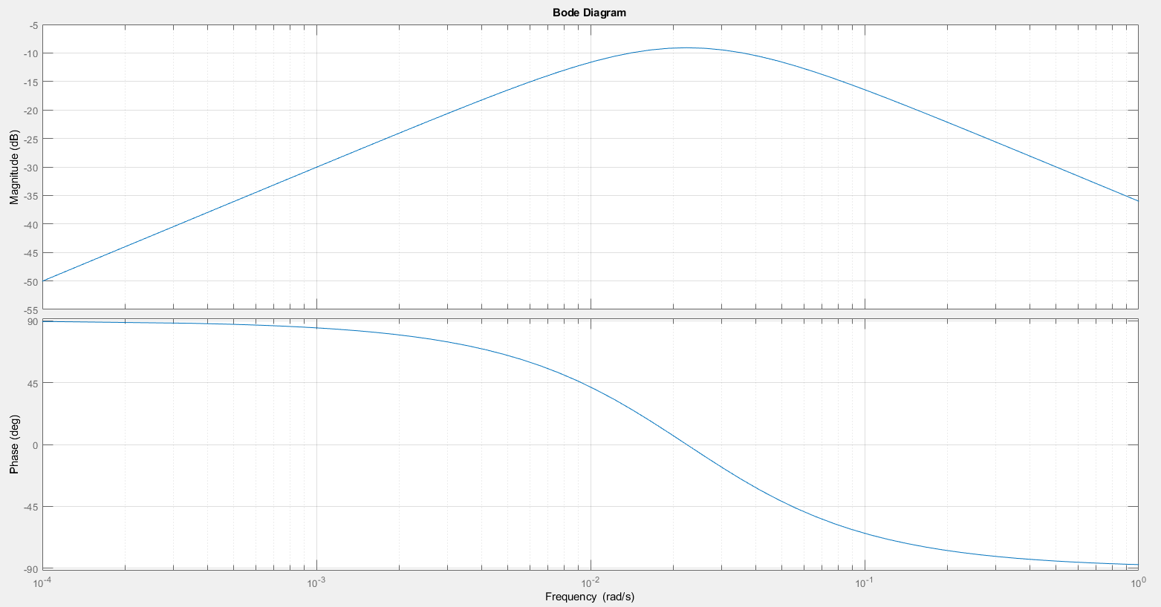 Рисунок 49 – Результат моделирования ЛАЧХ и ЛФЧХ

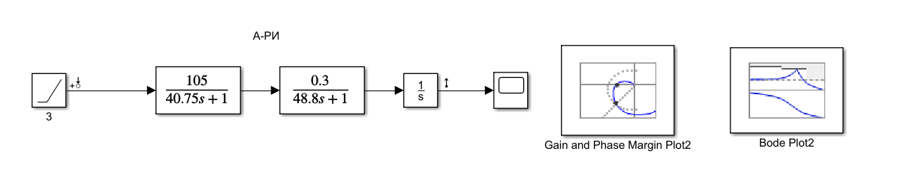

Рисунок 50 – Модель соединения А-РИ звеньев

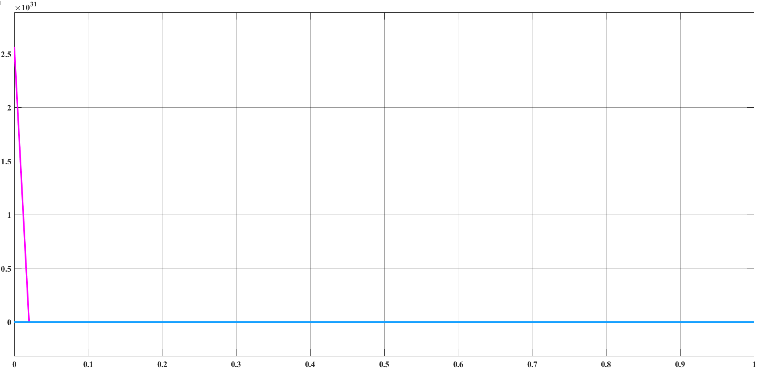

Рисунок 51 – Результат моделирования АЧХ и ФЧХ

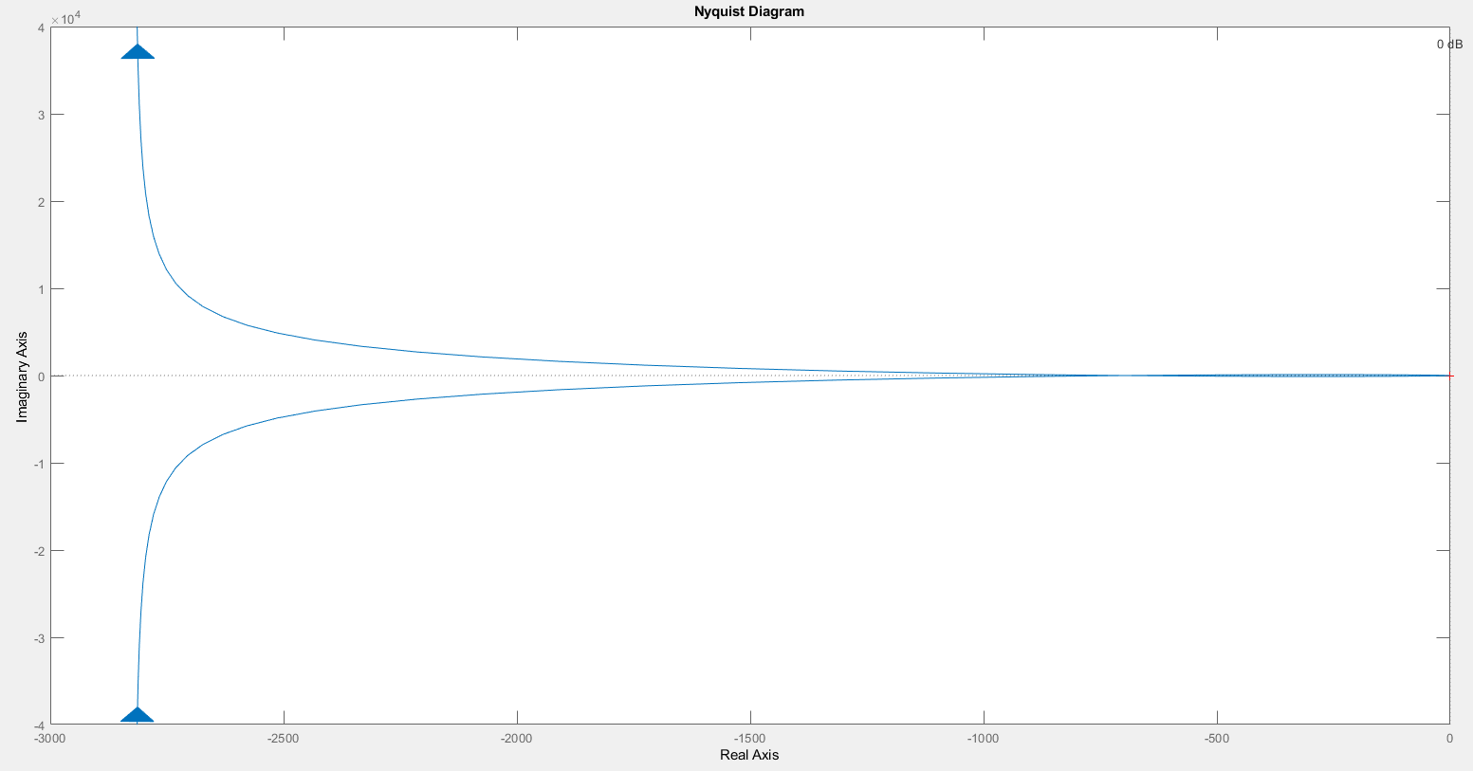

Рисунок 52 – Результат моделирования годографа Найквиста

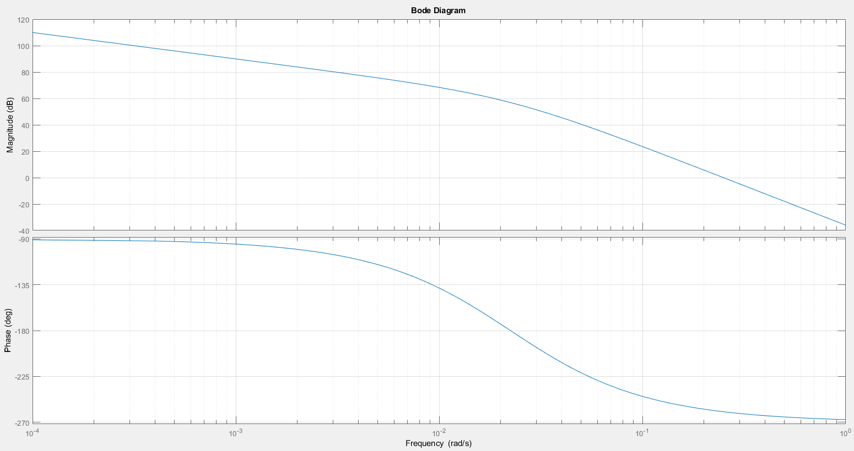

Рисунок 53 – Результат моделирования ЛАЧХ и ЛФЧХ

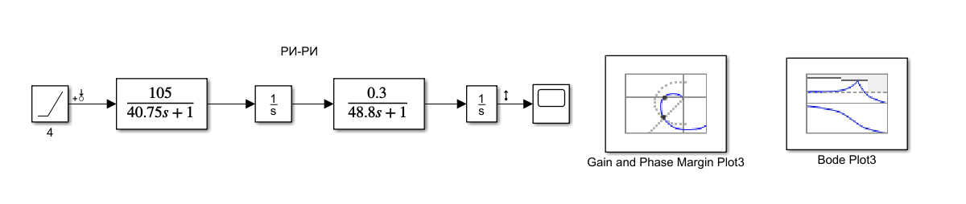Рисунок 54 – Модель соединения РИ-РИ звеньев

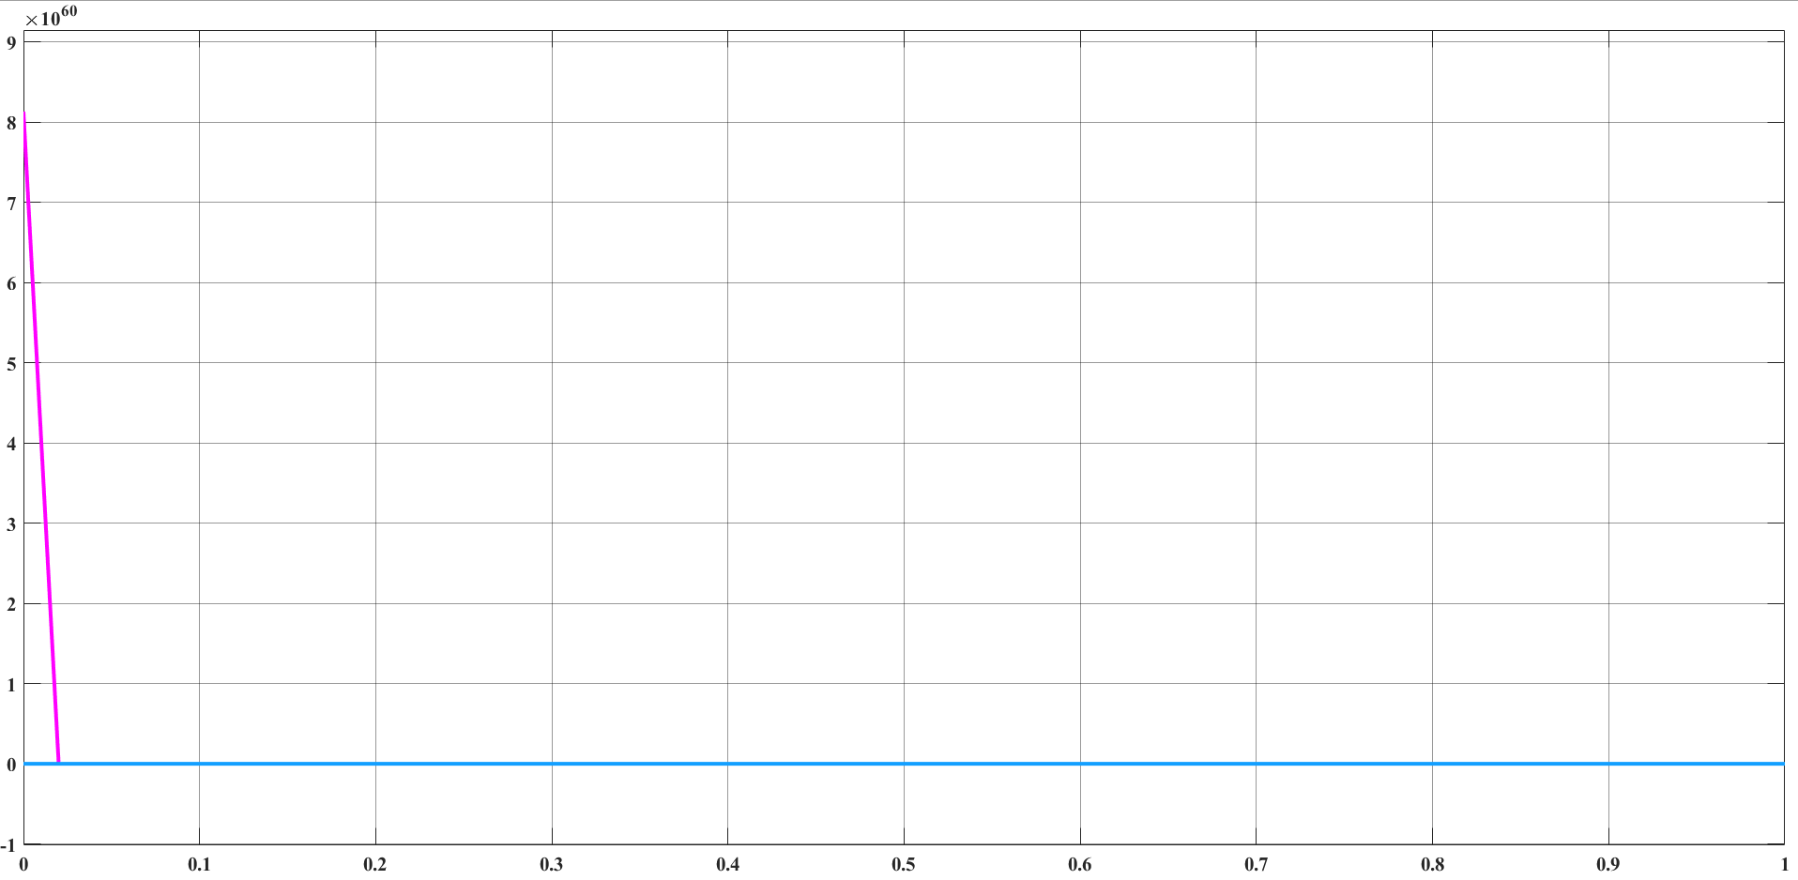

Рисунок 55 – Результат моделирования АЧХ и ФЧХ

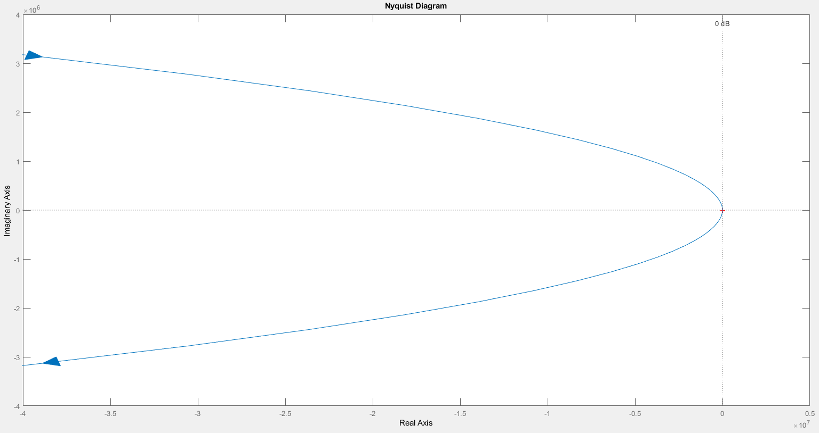Рисунок 56 – Результат моделирования годографа Найквиста

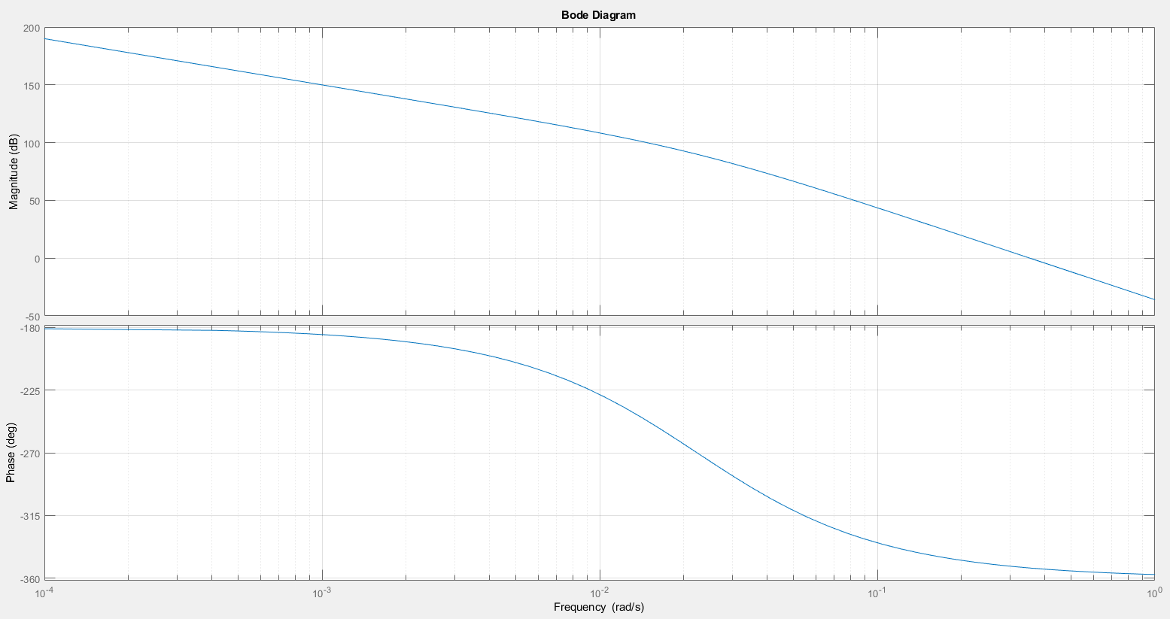Рисунок 57 – Результат моделирования ЛАЧХ и ЛФЧХ

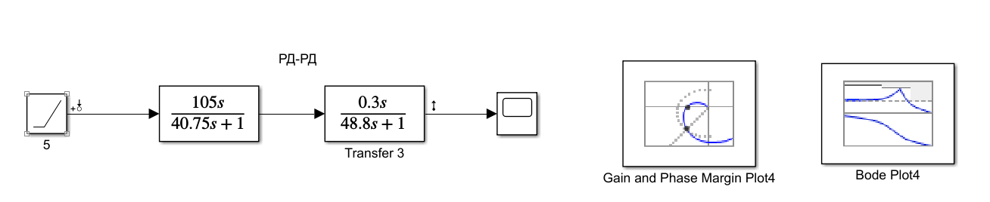Рисунок 58 – Модель соединения РД-РД звеньев

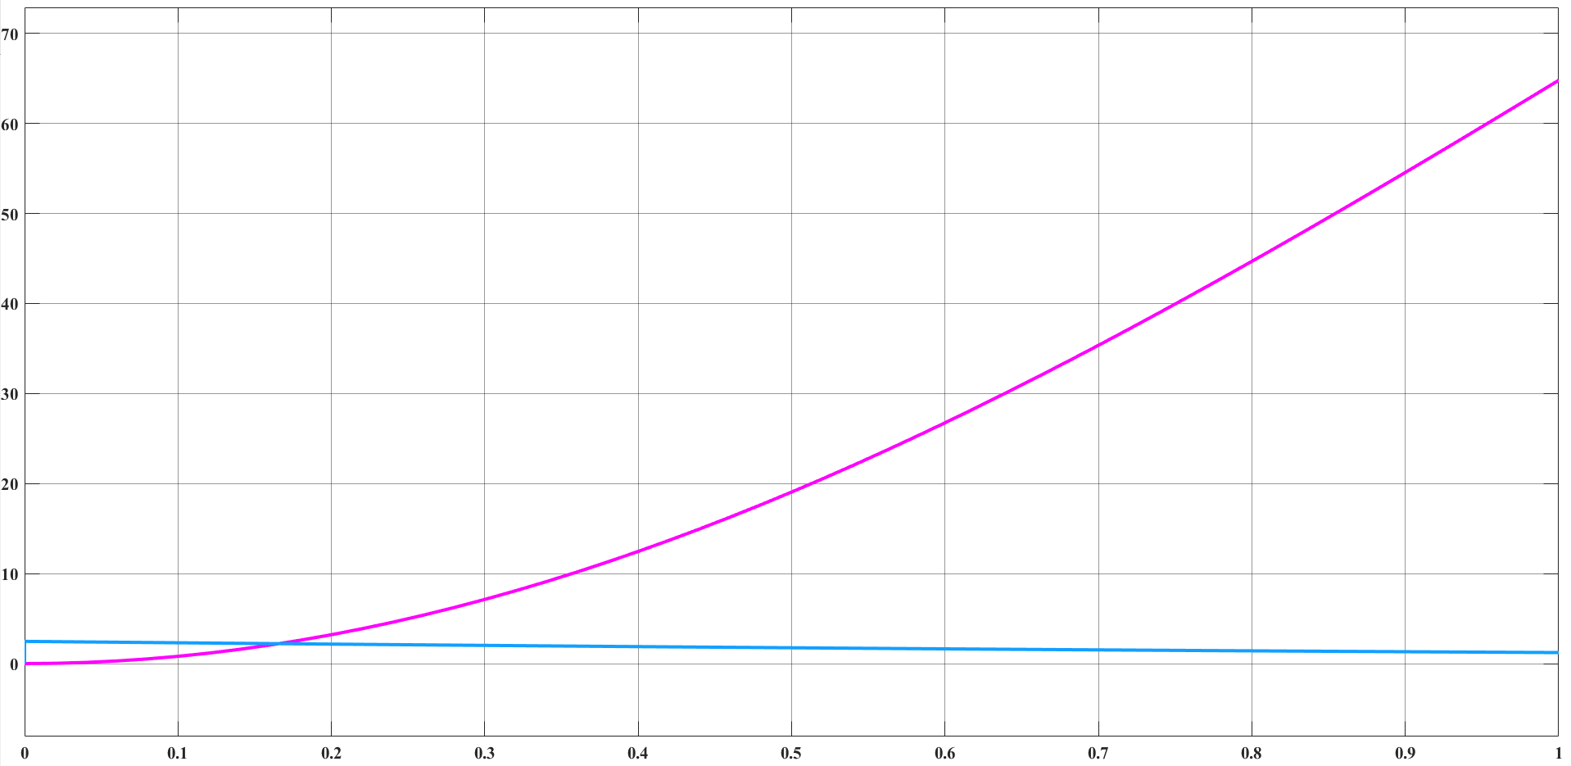

Рисунок 59 – Результат моделирования АЧХ и ФЧХ

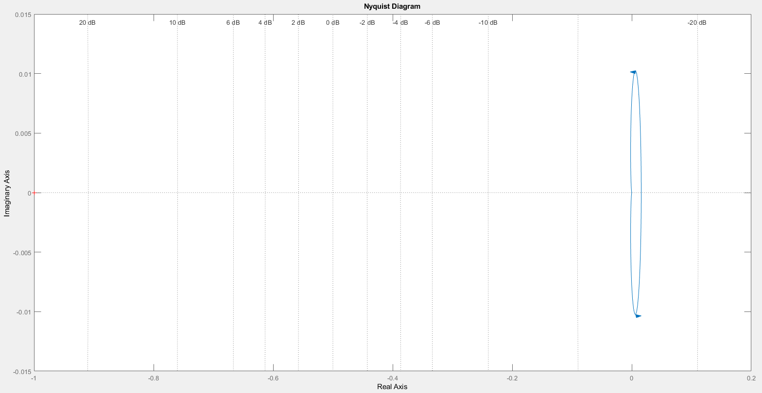Рисунок 60 – Результат моделирования годографа Найквиста

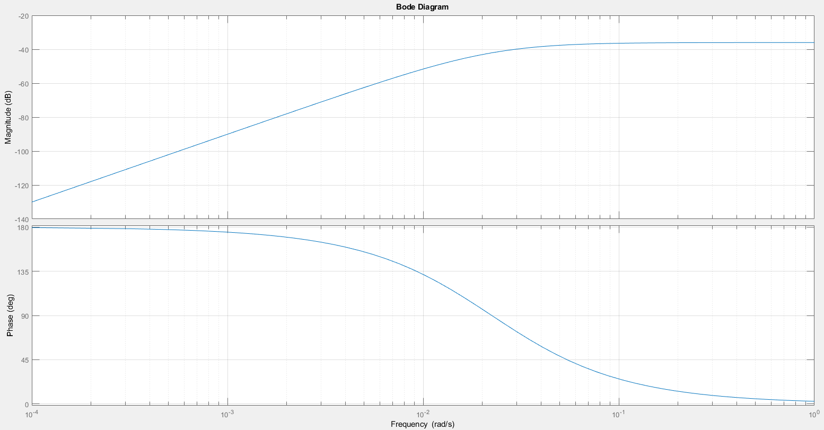Рисунок 61 – Результат моделирования ЛАЧХ и ЛФЧХ

# 6 Параллельное соединение. ПИД-регулятор

Параметры ПИД-регулятора: КП = 10; КИ = 80; КД = 5,25; ТД = 15,5.

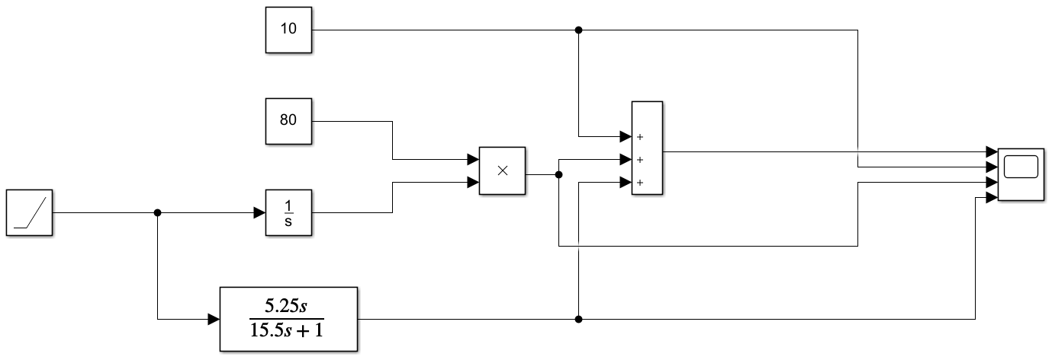Рисунок 62 – Модель ПИД-регулятора

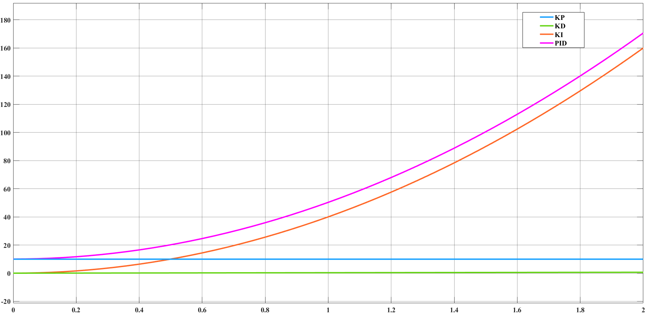Рисунок 63 – Результат моделирования

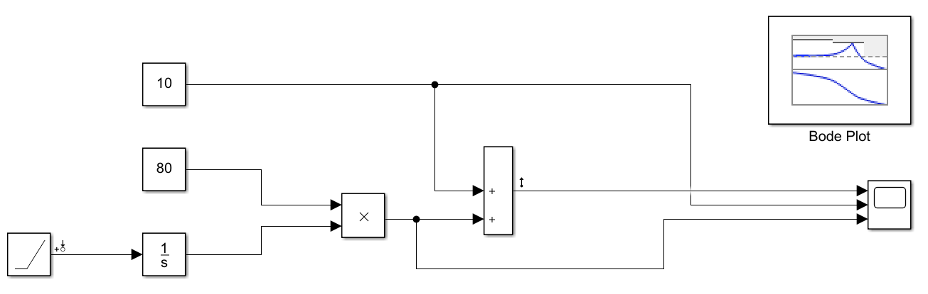Рисунок 64 – Моделирование ЛАЧХ и ФЧХ ПИ-регулятора

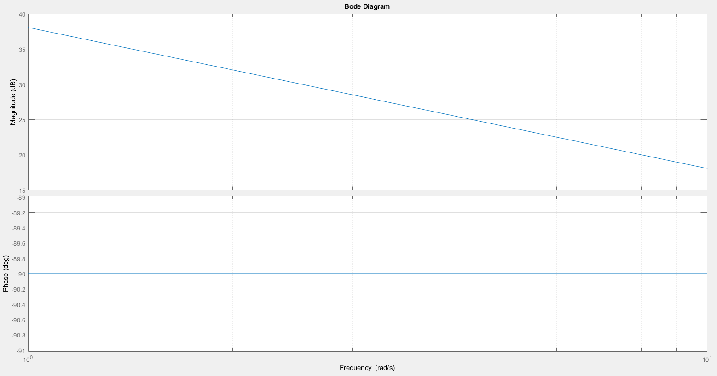

Рисунок 65 – Результат моделирования